Revisión bibliográfica

Fractura diafisaria de fémur del adulto: clasificación AO/OTA 32, clavo anterógrado vs retrógrado y control de daño
Trauma adulto · Femur diafisis · Nivel R2-R4
Actualizado: 2026-10-10
Verificación independiente: Verificador independiente IA (Claude Opus 5.5, flujo trauma-verif) — distinto del redactor · 2026-10-10 · 746 cifras revisadas

Aviso educativo. Material educativo para profesionales y estudiantes de medicina. No reemplaza el juicio clínico, las guías institucionales ni la supervisión del tutor.

Biblioteca de Traumatología y Ortopedia · t.cescac.com. Texto original; las fuentes se citan con su DOI.

Contenido
1. En 30 segundos
2. Pilares
3. No olvidar
4. Definición
5. Epidemiología
6. Mecanismo de lesión
7. Anatomía que decide la cirugía
8. Clasificación AO/OTA 32 y Winquist
9. Evaluación inicial y lesiones asociadas
10. Imágenes
11. Cuándo operar: cuidado total temprano, control de daño y cuidado temprano apropiado
12. Algoritmo de decisión: clavo ahora o control de daño
13. Tratamiento: principios y el clavo como estándar
14. Clavo anterógrado frente a retrógrado
15. Técnica quirúrgica: del posicionamiento a la comprobación
16. Alternativas y casos especiales
17. Complicaciones
18. Pronóstico
19. Rehabilitación y carga
20. Perlas y trampas
21. Preguntas de autoevaluación
22. Lectura recomendada
23. Palabras clave
24. Para recordar
25. Caso de staff
26. Referencias completas

En 30 segundos
- La fractura diafisaria de fémur tiene dos poblaciones: el joven con trauma de alta energía y el mayor con caída de baja energía; en un estudio poblacional prospectivo, 48,4 % fue de alta energía y 51 % de los pacientes tenía lesiones múltiples [r1].
- El clavo intramedular bloqueado es el tratamiento definitivo de elección: la guía alemana de politrauma lo recomienda como operación de elección, con grado de recomendación B [r2].
- Antes de operar hay que buscar una fractura de cuello femoral ipsilateral: aparece en 1 % a 9 % de las diafisarias y 20 % a 50 % de ellas se pasan por alto al inicio [r3].
- Anterógrado o retrógrado: en 3 ensayos aleatorizados con 240 pacientes no hubo diferencia de consolidación (RR 1,02) [r4]; lo que cambia es el dolor residual (cadera con el anterógrado, rodilla con el retrógrado) [r5], además de la logística del caso.
- Control de daño: en el paciente estable se fija pronto con clavo; en el paciente límite, el clavo inmediato se asoció a odds 6,69 veces mayores de lesión pulmonar aguda que el fijador externo con conversión [r6], aunque otro ensayo no halló ventaja del control de daño [r7].
- La complicación silenciosa es la rotación: 28 % de 76 pacientes terminó con malrotación de 15° o más tras el enclavado [r8].

Pilares
Ideas que no se negocian.
1. Primero el paciente y después el fémur: la fisiología al ingreso y las lesiones asociadas deciden el momento y la técnica de fijación [r9].
2. El clavo intramedular bloqueado es la operación de elección para el tratamiento definitivo (guía alemana, grado B) [r2], y fresar se asoció a menos pseudoartrosis [r15]; la placa y el fijador externo quedan como excepciones.
3. Toda fractura diafisaria obliga a buscar el cuello femoral y la rodilla ipsilaterales antes de fijar, y a revisarlos de nuevo al terminar [r3][r10].
4. Anterógrado frente a retrógrado se decide por el paciente, el trazo y la logística, porque la consolidación es comparable [r4][r5].
5. Longitud, eje y rotación se comprueban con método y no a ojo: la rotación valorada en la clínica se equivoca hasta 20° [r8].

No olvidar
- ATLS primero. Si el paciente no responde a la reanimación, el fémur espera y se estabiliza de forma temporal (ver control de daño) [r11].
- La pérdida de sangre se subestima: en 131 pacientes operados la pérdida total fue 1815,1 mL y 78,7 % de ella era oculta [r12].
- Cuello femoral: radiografía en rotación interna y TC de cortes de 2 mm antes de ir a quirófano [r3].
- Rodilla: hay lesión asociada en cerca de 30 % de los casos y parte de los ligamentos no se diagnostica antes de fijar [r10].
- Prehospitalario: no aplicar férula de tracción si no se excluyeron fractura de fémur distal, lesión de rodilla o fractura de pelvis [r13].
- Mesa de fracturas: acolchar el poste perineal y examinar el periné al terminar, porque hubo lesión de partes blandas perineales en 3,0 % de los casos de una revisión [r14].
- El clavo fresado tuvo menos pseudoartrosis que el no fresado, sin más SDRA ni más mortalidad en un metaanálisis de ensayos [r15].

Definición
Para la AO, la diáfisis femoral va desde el borde inferior del trocánter menor hasta el inicio de la región distal, que se mide hacia arriba desde los cóndilos con su ancho máximo como regla [r22]. Los 5 cm que siguen al trocánter menor se tratan como región subtrocantérea: sus fuerzas musculares la vuelven otro problema [r22].
Este tema cubre la fractura cerrada del adulto con esqueleto maduro. Las fracturas abiertas, periprotésicas, patológicas y atípicas se mencionan solo como remisión; las abiertas tienen su propio tema en esta biblioteca.
Por qué importa: con frecuencia llega dentro de un politrauma y puede amenazar la vida [r22]. Al fijarla se busca que consolide pronto y que el paciente recupere la función a largo plazo [r22]. De ahí que el tema se organice alrededor de 3 decisiones que el residente tiene que dominar:
- Cuándo operar (paciente estable, límite o inestable).
- Cómo clasificar la fractura para anticipar dificultad y riesgo (AO/OTA 32 y Winquist).
- Con qué entrar (clavo anterógrado o retrógrado) y cómo comprobar que la reducción quedó bien.
Referencias de este bloque
[r22] Denisiuk M, Afsari A. Femoral Shaft Fractures. In: StatPearls [Internet]. Treasure Island (FL): StatPearls Publishing; 2023 Jan. (libro-abierto · acceso abierto) https://www.ncbi.nlm.nih.gov/books/NBK556057/

Epidemiología
Son dos enfermedades con el mismo nombre: el joven con trauma de alta energía y el mayor con baja energía [r22]. Las cifras dependen del país y del método, así que se leen una por una y no se promedian.
- Suecia, 1998 a 2004 (registro nacional): 6409 pacientes y una incidencia anual de 10 por 100 000 personas-año; los hombres tenían una mediana de edad de 27 años y las mujeres de 79 años [r23].
- Mecanismo en ese registro: caídas al mismo nivel en 50 % y accidentes de transporte en 17 %; solo 2 % eran fracturas abiertas [r23].
- Región de 850 000 habitantes (estudio prospectivo de 12 meses): 126 pacientes, 21 por 100 000 por año, 62 % hombres y 51 % con lesiones múltiples [r1]. Fue de alta energía en 48,4 % de los pacientes [r1].
- Baja energía: 45 pacientes, y 85 % de ellos tenía varias comorbilidades [r1].
Lo útil para el residente es la condición fisiológica al ingreso, porque define el manejo. Entre 105 ingresos, 68,3 % estaba estable, 8,7 % en situación límite, 4,0 % inestable y 2,4 % in extremis [r1]. Además, 16,7 % de los pacientes murió antes de llegar al hospital [r1].
En el registro sueco de 1998 a 2004 el tratamiento fue clavo en 54 %, placa y tornillos en 16 %, tracción esquelética en 14 % y fijación externa en 6 % [r23]. Es una foto histórica y no una guía de práctica actual.
Figura 1. Incidencia anual de fractura diafisaria de fémur (por 100 000 habitantes) [r23] [r1]
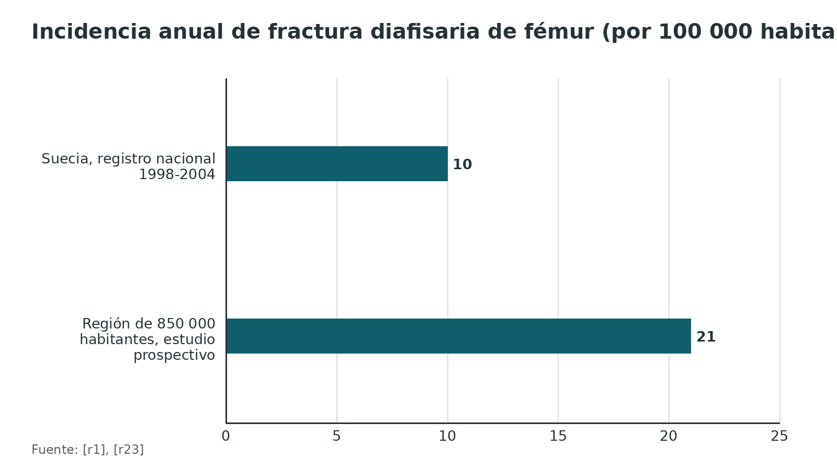
Figura 2. Condición fisiológica de 105 ingresos hospitalarios [r1]
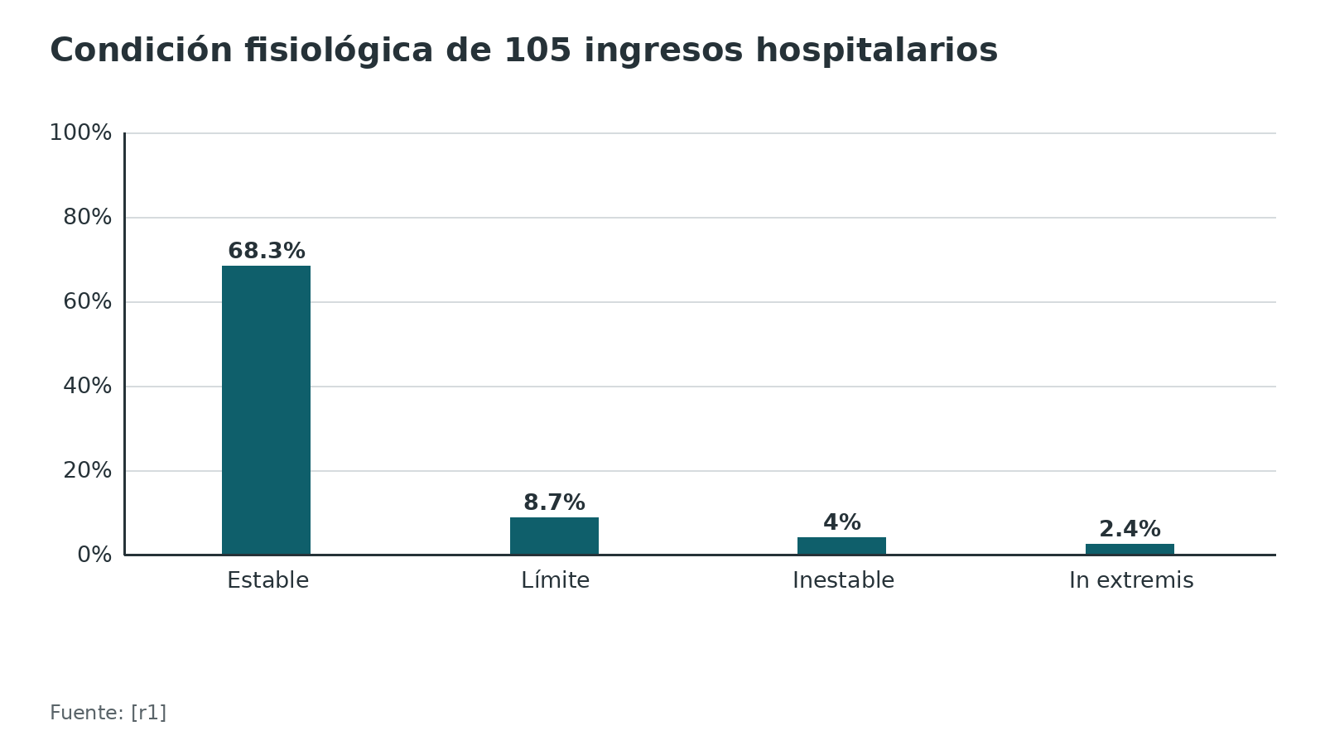
Referencias de este bloque
[r1] Enninghorst N, McDougall D, Evans JA, Sisak K, Balogh ZJ. Population-based epidemiology of femur shaft fractures. J Trauma Acute Care Surg. 2013;74(6):1516-20. doi:10.1097/TA.0b013e31828c3dc9 (cohorte · acceso resumen) https://doi.org/10.1097/TA.0b013e31828c3dc9
[r22] Denisiuk M, Afsari A. Femoral Shaft Fractures. In: StatPearls [Internet]. Treasure Island (FL): StatPearls Publishing; 2023 Jan. (libro-abierto · acceso abierto) https://www.ncbi.nlm.nih.gov/books/NBK556057/
[r23] Weiss RJ, Montgomery SM, Al Dabbagh Z, Jansson KA. National data of 6409 Swedish inpatients with femoral shaft fractures: stable incidence between 1998 and 2004. Injury. 2009;40(3):304-8. doi:10.1016/j.injury.2008.07.017 (cohorte · acceso resumen) https://doi.org/10.1016/j.injury.2008.07.017

Mecanismo de lesión
- Alta energía en el joven: choques de vehículos, caídas de altura y aplastamientos. Un paciente de baja energía no es «una fractura fácil»: 85 % de ellos tenía varias comorbilidades [r1].
- Baja energía en el mayor: la caída al mismo nivel fue el mecanismo más frecuente en un registro nacional, con 50 % de los casos [r23]. Las fracturas atípicas y patológicas son otro capítulo.
- Arma de fuego: una revisión recoge que a estos pacientes les va peor que tras un traumatismo contuso: más días de hospital, más síndrome compartimental del muslo y más reconstrucciones de partes blandas [r24].
Cómo se traduce el mecanismo en el trazo (enseñanza clásica; práctica habitual / opinión experta): la torsión tiende a producir trazos espirales; la flexión, trazos con cuña de flexión; el golpe directo o la energía muy alta, conminución o segmentación. Esto sirve para anticipar la dificultad de la reducción antes de ver la radiografía completa.
Referencias de este bloque
[r1] Enninghorst N, McDougall D, Evans JA, Sisak K, Balogh ZJ. Population-based epidemiology of femur shaft fractures. J Trauma Acute Care Surg. 2013;74(6):1516-20. doi:10.1097/TA.0b013e31828c3dc9 (cohorte · acceso resumen) https://doi.org/10.1097/TA.0b013e31828c3dc9
[r23] Weiss RJ, Montgomery SM, Al Dabbagh Z, Jansson KA. National data of 6409 Swedish inpatients with femoral shaft fractures: stable incidence between 1998 and 2004. Injury. 2009;40(3):304-8. doi:10.1016/j.injury.2008.07.017 (cohorte · acceso resumen) https://doi.org/10.1016/j.injury.2008.07.017
[r24] Fu BS, Zheng ZH. Surgical Treatments for Femoral Shaft Fractures: A Narrative Review. Malays Orthop J. 2023;17(3):5-8. doi:10.5704/MOJ.2311.002 (revision · acceso abierto) https://doi.org/10.5704/MOJ.2311.002

Anatomía que decide la cirugía
Lo que importa en quirófano:
- Forma. La diáfisis tiene un arco anterior; su radio de curvatura promedio es de 120 cm (± 36 cm), y cuanto más corto el radio, más arqueado el hueso [r22]. Como el grosor de la cortical cambia de un nivel a otro, comparar cortezas en la fluoroscopia puede ayudar a juzgar la rotación durante la cirugía [r22].
- Compartimentos. Tres: el anterior lleva los extensores de la rodilla con el nervio femoral; el posterior, los flexores con el ciático; el medial, los aductores con el obturador. El nervio más expuesto en esta fractura es el ciático, sobre todo su división peronea, porque corre pegado al hueso [r22].
- Fuerzas deformantes. Arriba mandan el iliopsoas y los abductores: llevan el fragmento proximal a flexión, abducción y rotación externa. Abajo, cuádriceps e isquiotibiales suben el fragmento distal (acortamiento) y los aductores lo cierran hacia la línea media [r22]. Por eso la reducción cerrada pide tracción, y por eso el eje se desvía en varo y recurvatum si se entra mal (razonamiento biomecánico habitual / opinión experta).
- Irrigación. La sangre de la diáfisis viene de la femoral profunda. Por dentro, las arterias nutricias llevan sangre a la médula y a los 2/3 internos de la cortical; por fuera, el periostio cubre el tercio restante [r22]. Esto explica por qué una cirugía que respeta el periostio y las partes blandas favorece la consolidación (razonamiento biológico habitual / opinión experta).
Tabla 1. Fuerzas deformantes en la fractura diafisaria (resumen) [r22]
Fragmento | Músculos principales | Desplazamiento que producen
Proximal | Iliopsoas y abductores de la cadera | Flexión, abducción y rotación externa
Distal | Cuádriceps e isquiotibiales | Acortamiento (migración proximal)
Distal | Aductores | Aducción

Referencias de este bloque
[r22] Denisiuk M, Afsari A. Femoral Shaft Fractures. In: StatPearls [Internet]. Treasure Island (FL): StatPearls Publishing; 2023 Jan. (libro-abierto · acceso abierto) https://www.ncbi.nlm.nih.gov/books/NBK556057/

Clasificación AO/OTA 32 y Winquist
La clasificación vigente es la AO/OTA 2018 [r25]; el segmento diafisario del fémur lleva el número 32. Se ordena por la complejidad del trazo [r26]:
- 32A, simples: un solo trazo, que puede ser espiral (32A1), oblicuo de 30° o más (32A2) o transverso, con menos de 30° (32A3) [r26].
- 32B, en cuña: aparece un tercer fragmento; si está entero es 32B2 y si está roto es 32B3 [r26].
- 32C, multifragmentarias: fracturas segmentarias; con el segmento entero son 32C2 y con el segmento roto, 32C3 [r26][r18].
En esta ficha se explica la lógica y no se reproduce el cuadro: los códigos exactos de cada subtipo y sus calificadores se consultan en el compendio oficial (enlace al final) [r25].
Para qué sirve en la decisión:
- 32C tiene más pérdida de sangre oculta: 1651,6 mL, frente a 1395,8 mL en las 32A y 1411,2 mL en las 32B [r12]. También es factor de riesgo de lesión de rodilla asociada [r10].
- Cuello ipsilateral: las 32A se asociaron más a fractura de cuello que las 32B (OR ajustado de 0,36 para las 32B) [r27]; las fracturas del istmo se asociaron más que las proximales (OR ajustado de 2,52) [r27].
- Segmentarias fragmentarias (32C3): son poco frecuentes: la introducción de la serie les atribuye cerca de 5-7 % de las diafisarias [r18]; en una serie de 51 pacientes, 73 % consolidó y 27 % evolucionó a pseudoartrosis [r18].
- Pseudoartrosis según el grupo: en una cohorte de 341 fracturas, las 32B tuvieron 2 veces más probabilidad que las 32A y 4 veces más que las 32C [r28]. Es un hallazgo retrospectivo y aislado, así que se toma como pregunta abierta y no como regla.
Winquist-Hansen (clásica) gradúa la conminución según la estabilidad que dará el clavo. Winquist y Hansen clasificaron 245 casos en segmentarias y grados I a IV [r29]. Con el clavo, los grados I y II quedaron estables; en los grados III y IV el montaje no controla bien el hueso y amenaza con acortarlo y rotarlo [r29]. En el grado III la mariposa es grande, más de 50 % del ancho óseo; en el IV todo un segmento está conminuto [r24].
Tabla 2. AO/OTA 32 en la práctica (lectura de decisión) [r26] [r12] [r10] [r27] [r28]
Grupo | Qué se ve | Qué implica para el residente
32A simple | Un trazo: espiral, oblicuo o transverso | Reducción habitualmente más sencilla; ojo con el cuello ipsilateral (más asociado que en 32B)
32B cuña | Tercer fragmento en cuña | Cuidar el contacto cortical y la reducción del fragmento; la pseudoartrosis fue más frecuente en una cohorte
32C multifragmentaria | Segmento libre o fragmentado | Más pérdida de sangre oculta y más lesión de rodilla; control de longitud y rotación más exigente

Referencias de este bloque
[r10] Byun SE, Shon HC, Park JH, Oh HK, Cho YH, Kim JW, et al. Incidence and risk factors of knee injuries associated with ipsilateral femoral shaft fractures: A multicentre retrospective analysis of 429 femoral shaft injuries. Injury. 2018;49(8):1602-1606. doi:10.1016/j.injury.2018.06.006 (cohorte · acceso resumen) https://doi.org/10.1016/j.injury.2018.06.006
[r12] Xu X, Zhu Q, Yang Y, Yang H, Wang L, Chen X, et al. Investigation of perioperative blood loss of femoral shaft fractures treated with intramedullary nail or locking compression plate. Injury. 2021;52(7):1891-1896. doi:10.1016/j.injury.2021.04.018 (cohorte · acceso resumen) https://doi.org/10.1016/j.injury.2021.04.018
[r18] Cho WT, Jang JH, Park SR, Sohn HS. Radiographic outcomes and non-union factor analysis in fragmentary segmental femoral shaft fractures (AO/OTA 32C3) treated with reamed antegrade nailing. Sci Rep. 2024;14(1):8364. doi:10.1038/s41598-024-59136-x (serie · acceso abierto) https://doi.org/10.1038/s41598-024-59136-x
[r24] Fu BS, Zheng ZH. Surgical Treatments for Femoral Shaft Fractures: A Narrative Review. Malays Orthop J. 2023;17(3):5-8. doi:10.5704/MOJ.2311.002 (revision · acceso abierto) https://doi.org/10.5704/MOJ.2311.002
[r25] Meinberg EG, Agel J, Roberts CS, Karam MD, Kellam JF. Fracture and Dislocation Classification Compendium-2018. J Orthop Trauma. 2018;32 Suppl 1:S1-S170. doi:10.1097/BOT.0000000000001063 (web-oficial · acceso abierto) https://classification.aoeducation.org/
[r26] Giannoudis PV, Pape HC, Schütz M. Femur shaft. En: AO Surgery Reference [Internet]. Davos: AO Foundation; [consultado 2026 Oct 10]. Disponible en: https://surgeryreference.aofoundation.org/orthopedic-trauma/adult-trauma/femoral-shaft (web-oficial · acceso abierto) https://surgeryreference.aofoundation.org/orthopedic-trauma/adult-trauma/femoral-shaft
[r27] Yeager MT, Woodard D, Hwang M, Quinn M, Patch DA, Arthur R, et al. Characteristics of Femoral Shaft Fractures That Predict Ipsilateral Femoral Neck Fractures. J Am Acad Orthop Surg Glob Res Rev. 2024;8(2):e24.00012. doi:10.5435/JAAOSGlobal-D-24-00012 (cohorte · acceso resumen) https://doi.org/10.5435/JAAOSGlobal-D-24-00012
[r28] Deliberato D, Myers DM, Schnee B, Taylor BC, Passias BJ, Smith A, et al. Weight Bearing as Tolerated After Intramedullary Nailing of the Femur: A Retrospective Analysis of Clinical and Radiographic Outcomes. Orthopedics. 2022;45(3):e148-e153. doi:10.3928/01477447-20220105-10 (cohorte · acceso resumen) https://doi.org/10.3928/01477447-20220105-10
[r29] Winquist RA, Hansen ST Jr. Comminuted fractures of the femoral shaft treated by intramedullary nailing. Orthop Clin North Am. 1980;11(3):633-48. (serie · acceso resumen) https://pubmed.ncbi.nlm.nih.gov/7413179/

Evaluación inicial y lesiones asociadas
1. ATLS y reanimación. La fractura de fémur no se atiende antes de asegurar vía aérea, ventilación y circulación (práctica habitual / opinión experta). Una fractura diafisaria puede perder mucha sangre sin que se vea: en 131 pacientes operados, la pérdida total fue de 1815,1 mL y la oculta de 1445,5 mL, 78,7 % del total [r12]. Lo que se ve en el quirófano subestima con mucho lo que se pierde, de modo que la hemoglobina se vigila en todo el perioperatorio y se transfunde sin retraso [r12].
2. Prehospitalario y ferulización. Que el fémur por sí solo explique un choque hemorrágico es raro, así que en el paciente inestable se busca otro foco de sangrado [r13]. Ambas férulas son válidas, con preferencia posible por la estática; la de tracción solo entra cuando se descartaron con razonable seguridad fractura de fémur distal, daño de la rodilla y fracturas de pelvis o de la misma pierna [r13]. Para la guía alemana, el politraumatizado es justo el paciente en quien la tracción suele estar contraindicada, por lesiones de pelvis, rodilla, pierna o tobillo [r2]. La analgesia es parte del manejo desde el inicio [r13]; la anestesia regional puede tener un papel si la aplica personal entrenado, aunque la evidencia aún no respalda su uso amplio antes del hospital [r13].
3. Examen neurovascular. Pulsos distales, perfusión, sensibilidad y motilidad; la función peronea se registra siempre, porque el ciático y su división peronea son los nervios de mayor riesgo en esta fractura [r22]. Se palpa el muslo para sospechar síndrome compartimental, sobre todo en lesiones por arma de fuego [r24].
4. Lesiones asociadas que se pasan por alto:
- Cuello femoral ipsilateral: 1 % a 9 % de las diafisarias, y entre 20 % y 50 % de esas lesiones se pasan por alto al inicio [r3].
- Rodilla: en 429 fracturas diafisarias se hallaron lesiones de rodilla en cerca de 30 %; unos 30 % de las lesiones ligamentarias no se detectaron antes de fijar [r10]. La guía alemana reporta lesiones ligamentarias de rodilla en 10 % a 20 % [r2].
- Politrauma: tórax, abdomen, pelvis y columna se buscan según ATLS (práctica habitual / opinión experta).
Tabla 3. Lesiones asociadas a buscar y qué las delata [r3] [r10] [r2] [r22]
Lesión asociada | Frecuencia reportada | Cuándo se pasa por alto | Cómo se busca
Fractura de cuello femoral ipsilateral | 1 % a 9 % de las diafisarias | 20 % a 50 % no se ve al inicio | Radiografía AP en rotación interna y TC de 2 mm antes de fijar; lateral por fluoroscopia en cirugía
Lesión de rodilla | Cerca de 30 % (429 fracturas) | Cerca de 30 % de las ligamentarias no se detectó antes de fijar | Examen de rodilla tras fijar y radiografías de la rodilla; sospechar más en 32C y choques vehiculares
Lesión ligamentaria de rodilla | 10 % a 20 % (guía alemana) | Diagnóstico unas 10,6 semanas después en los casos no detectados | Examen ligamentario bajo anestesia o en consulta
Lesión del nervio peronea/ciático | Sin dato verificable de frecuencia | Si no se registra antes de operar | Examen motor y sensitivo documentado antes de la cirugía

Figura 3. Pérdida de sangre en la fractura diafisaria operada (131 pacientes) [r12]
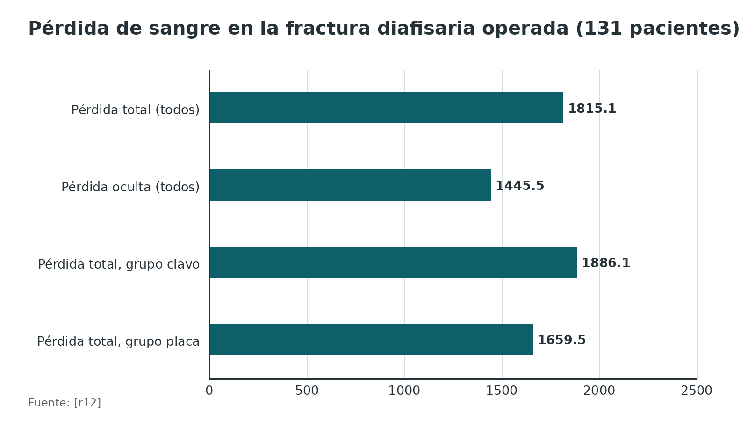
Referencias de este bloque
[r2] Polytrauma Guideline Update Group. Level 3 guideline on the treatment of patients with severe/multiple injuries: AWMF Register-Nr. 012/019. Eur J Trauma Emerg Surg. 2018;44(Suppl 1):3-271. doi:10.1007/s00068-018-0922-y (guia · acceso abierto) https://doi.org/10.1007/s00068-018-0922-y
[r3] Tornetta P 3rd, Kain MS, Creevy WR. Diagnosis of femoral neck fractures in patients with a femoral shaft fracture. Improvement with a standard protocol. J Bone Joint Surg Am. 2007;89(1):39-43. doi:10.2106/JBJS.F.00297 (cohorte · acceso resumen) https://doi.org/10.2106/JBJS.F.00297
[r10] Byun SE, Shon HC, Park JH, Oh HK, Cho YH, Kim JW, et al. Incidence and risk factors of knee injuries associated with ipsilateral femoral shaft fractures: A multicentre retrospective analysis of 429 femoral shaft injuries. Injury. 2018;49(8):1602-1606. doi:10.1016/j.injury.2018.06.006 (cohorte · acceso resumen) https://doi.org/10.1016/j.injury.2018.06.006
[r12] Xu X, Zhu Q, Yang Y, Yang H, Wang L, Chen X, et al. Investigation of perioperative blood loss of femoral shaft fractures treated with intramedullary nail or locking compression plate. Injury. 2021;52(7):1891-1896. doi:10.1016/j.injury.2021.04.018 (cohorte · acceso resumen) https://doi.org/10.1016/j.injury.2021.04.018
[r13] Lyng JW, Corsa JG, Nawrocki PS, Raetzke BD, Nackenson J, Bosson N. Prehospital Trauma Compendium: Management of Suspected Femoral Shaft Fractures - A Position Statement and Resource Document of NAEMSP. Prehosp Emerg Care. 2025 May 29:1-16. Epub ahead of print. doi:10.1080/10903127.2025.2493846 (guia · acceso resumen) https://doi.org/10.1080/10903127.2025.2493846
[r22] Denisiuk M, Afsari A. Femoral Shaft Fractures. In: StatPearls [Internet]. Treasure Island (FL): StatPearls Publishing; 2023 Jan. (libro-abierto · acceso abierto) https://www.ncbi.nlm.nih.gov/books/NBK556057/
[r24] Fu BS, Zheng ZH. Surgical Treatments for Femoral Shaft Fractures: A Narrative Review. Malays Orthop J. 2023;17(3):5-8. doi:10.5704/MOJ.2311.002 (revision · acceso abierto) https://doi.org/10.5704/MOJ.2311.002

Imágenes
Radiografías. Fémur completo en AP y lateral, con la cadera y la rodilla incluidas (práctica habitual / opinión experta). La radiografía del lado sano sirve de plantilla para longitud y rotación (práctica habitual / opinión experta).
Cuello femoral: el protocolo que sí funcionó. Un centro de trauma nivel I aplicó a todo paciente con fractura diafisaria [r3]:
1. Radiografía AP en rotación interna del cuello.
2. TC con cortes finos de 2 mm a través del cuello femoral [r3].
3. Lateral por fluoroscopia antes de fijar.
4. Radiografías de cadera en quirófano al terminar, antes de despertar.
Resultado: de 254 pacientes seguidos, 16 tenían fractura de cuello; 13 se identificaron antes del quirófano, 12 de ellas con la TC de cortes finos, y 1 se identificó durante la cirugía [r3]. Hubo 1 fractura iatrogénica y 1 diagnóstico tardío, y el retraso diagnóstico bajó 91 % frente al año previo [r3].
A quién sospechar más: en un estudio de 140 casos con fractura de cuello ipsilateral y 280 controles, 3 datos subieron la sospecha de fractura de cuello: choque de auto o de moto, trazo 32A y localización en el istmo [r27].
Rodilla. Las lesiones ligamentarias no vistas antes de fijar se diagnosticaron, en promedio, unas 10,6 semanas después [r10]; por eso se examina la rodilla de forma activa al terminar la fijación, y no se espera a que el paciente consulte por inestabilidad.
Rotación y longitud. Si se dispone de la TC para el cuello, se puede ampliar el estudio para medir la rotación y la longitud del lado sano (práctica habitual / opinión experta). La rotación valorada en la clínica falla por unos 20° frente a la TC [r8].
Figura 4. Fracturas de cuello femoral halladas con el protocolo (16 casos) [r3]
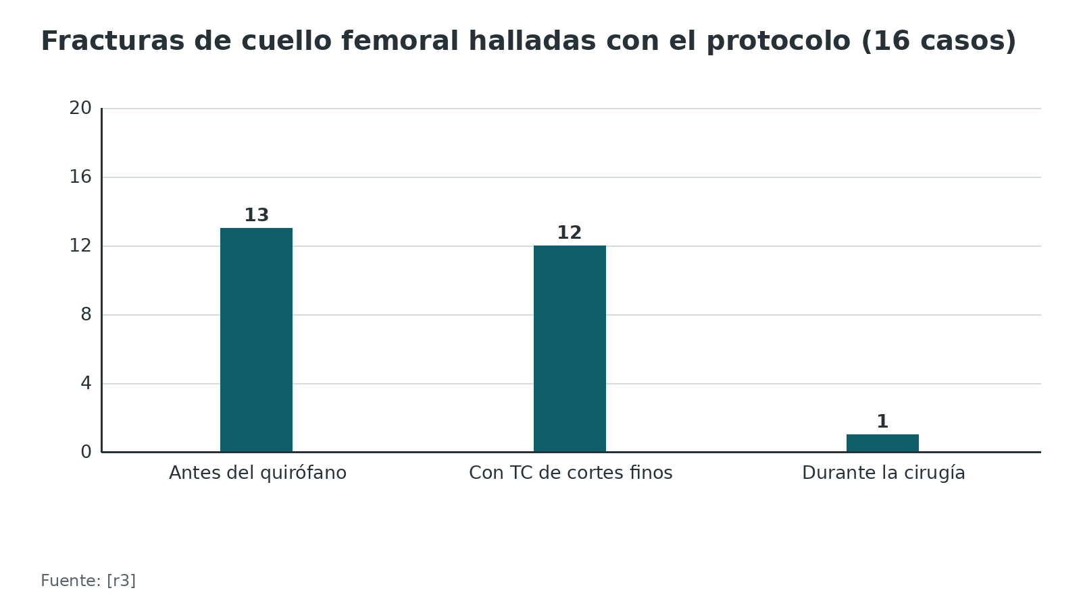
Referencias de este bloque
[r3] Tornetta P 3rd, Kain MS, Creevy WR. Diagnosis of femoral neck fractures in patients with a femoral shaft fracture. Improvement with a standard protocol. J Bone Joint Surg Am. 2007;89(1):39-43. doi:10.2106/JBJS.F.00297 (cohorte · acceso resumen) https://doi.org/10.2106/JBJS.F.00297
[r8] Jaarsma RL, Pakvis DF, Verdonschot N, Biert J, van Kampen A. Rotational malalignment after intramedullary nailing of femoral fractures. J Orthop Trauma. 2004;18(7):403-9. doi:10.1097/00005131-200408000-00002 (cohorte · acceso resumen) https://doi.org/10.1097/00005131-200408000-00002
[r10] Byun SE, Shon HC, Park JH, Oh HK, Cho YH, Kim JW, et al. Incidence and risk factors of knee injuries associated with ipsilateral femoral shaft fractures: A multicentre retrospective analysis of 429 femoral shaft injuries. Injury. 2018;49(8):1602-1606. doi:10.1016/j.injury.2018.06.006 (cohorte · acceso resumen) https://doi.org/10.1016/j.injury.2018.06.006
[r27] Yeager MT, Woodard D, Hwang M, Quinn M, Patch DA, Arthur R, et al. Characteristics of Femoral Shaft Fractures That Predict Ipsilateral Femoral Neck Fractures. J Am Acad Orthop Surg Glob Res Rev. 2024;8(2):e24.00012. doi:10.5435/JAAOSGlobal-D-24-00012 (cohorte · acceso resumen) https://doi.org/10.5435/JAAOSGlobal-D-24-00012

Cuándo operar: cuidado total temprano, control de daño y cuidado temprano apropiado
Son 3 ideas que se confunden y conviene separar:
- Cuidado total temprano (ETC): fijación definitiva, con clavo, en cuanto sea posible.
- Control de daño (DCO): fijación externa temporal, reanimación en UCI y conversión a clavo después. Es la estrategia que el consenso de Milán reserva para el paciente cuya fisiología no permite la cirugía definitiva; cuando la reanimación ya se completó, el consenso se inclina por el cuidado total temprano porque los resultados son mejores [r9].
- Cuidado temprano apropiado (EAC): fijar cuando la respuesta a la reanimación lo permite, medida por lactato, pH y exceso de base. En el protocolo de Vallier se recomendó fijación definitiva dentro de 36 horas si el lactato era < 4,0 mmol/L, el pH ≥ 7,25 o el exceso de base ≥ -5,5 mmol/L [r30].
Las prioridades ortopédicas del consenso: primero la vida (frenar el sangrado estabilizando pelvis y fémur), después la extremidad y al final la función [r9]. Ese consenso revisó 124 artículos publicados entre 2000 y 2016 [r9]. Según el registro alemán de trauma que cita la guía, cerca de 15 % de los politraumatizados cae en la zona gris del paciente «límite», y es ahí donde más se discute qué estrategia conviene [r2].
Qué dicen los ensayos aleatorizados
- Pape 2007 (EPOFF). 165 pacientes en 10 centros: 94 con clavo inicial y 71 con fijador externo y conversión; 121 estaban estables y 44 en situación límite [r6]. En el subgrupo límite, tras ajustar por gravedad, el clavo inmediato tuvo odds 6,69 veces mayores de lesión pulmonar aguda que el fijador externo [r6]. Si el paciente estaba estable, enclavar de entrada acortó la ventilación mecánica [r6].
- Rixen 2016. Con 34 pacientes (17 por grupo) y probabilidad de muerte calculada entre 20 % y 60 %, la puntuación SOFA máxima fue comparable [r7]. Los pacientes con fijador externo requirieron más ventilación (p = 0,049) y más días de UCI (p = 0,037), y el ensayo se cerró antes de tiempo porque no reclutó lo suficiente [r7].
- Metaanálisis 2025. 5 ensayos con 335 pacientes: sin diferencia significativa de mortalidad entre estabilización temprana (menos de 24 horas) y tardía [r31]. Comparando clavo y fijación externa, el clavo redujo la estancia en UCI y la ventilación [r31]. Sus autores reconocen que el momento ideal de la fijación sigue sin resolverse [r31].
Qué dicen los estudios observacionales (con sus sesgos)
- Brundage 2002. Registro de 1362 pacientes: quienes se fijaron antes de 24 horas tuvieron las cifras más bajas de SDRA, neumonía y días de hospital y de UCI, también si había trauma craneal o torácico; con trauma torácico, esperar de 2 a 5 días se acompañó de más SDRA, neumonía y embolia grasa, aunque la mortalidad no cambió según el momento [r19].
- Morshed 2009. En 3069 pacientes con ISS ≥ 15, el riesgo relativo de muerte entre 12 y 24 horas, frente a las primeras 12 horas, fue 0,45 (IC 95 % 0,15 a 0,98) [r21]. En los pacientes con lesión abdominal grave el riesgo relativo fue 0,36, frente a 0,82 sin ella [r21]. Se interpreta como el beneficio de dar tiempo a reanimar, no como permiso para esperar a cualquier paciente.
- Vallier 2015 (EAC). De 335 pacientes, 269 (80 %) se trataron antes de 36 horas; las complicaciones fueron 16,3 % en ellos y 33,3 % en los diferidos (p = 0,0009), con estancia de 9,5 frente a 17,3 días [r30]. Hubo 66 violaciones del protocolo, en 71 % por elección del cirujano, así que los grupos no son comparables [r30]. Frente a una cohorte histórica de 1443 pacientes, las complicaciones fueron 16,3 % frente a 22,1 % [r30].
La conversión funciona si se hace bien. En el Shock Trauma, 59 de 1507 fracturas (4 %) recibieron fijador externo y conversión planificada [r32]. El fijador se colocó en las primeras 24 horas, con un procedimiento de 30 minutos y 7 días de fijador antes del clavo [r32]. De 58 fracturas con seguimiento, 56 (97 %) consolidaron en 6 meses; la infección fue 1,7 % y las reoperaciones no planificadas 11 % [r32].
Cómo se define hoy «paciente límite». Kalbas y colaboradores llaman «cirugía definitiva segura» a decidir con parámetros medibles cuándo el paciente puede ir a la fijación final [r11]. Los umbrales se leen como dos columnas: límite e inestable [r11].
Tabla 4. Umbrales para separar paciente límite e inestable [r11]
Parámetro | Límite | Inestable
Presión arterial sistólica (mmHg) | < 100 | < 90
Lactato (mmol/L) | > 2 | > 4
Hemoglobina (g/dL) | < 9 | < 7
Concentrados de glóbulos rojos el primer día | > 2 | > 8
Temperatura corporal (°C) | < 35 | < 33
INR | > 1,2 | > 1,5

Tabla 5. Fijación definitiva temprana frente a control de daño [r31] [r6] [r7] [r32] [r9]
Aspecto | Clavo temprano | Fijador externo y conversión
Cuándo conviene | Paciente estable o reanimado | Paciente límite o inestable, o necesidad de una cirugía corta
Lo mejor que mostró | Menos ventilación y UCI en un metaanálisis de 5 ensayos | Menos lesión pulmonar aguda en pacientes límite (OR 6,69 con el clavo inmediato)
Lo peor que mostró | Más lesión pulmonar aguda en el paciente límite | Más días de ventilación y UCI en un ensayo de 34 pacientes; sin ventaja global
Seguridad de la conversión | No aplica | Infección 1,7 % y 97 % de consolidación en 6 meses en una serie de 59 fracturas
Nivel de evidencia | ECA pequeños, observacionales y consenso | ECA pequeños, observacionales y consenso

Figura 5. Complicaciones según el momento de la fijación (protocolo EAC) [r30]
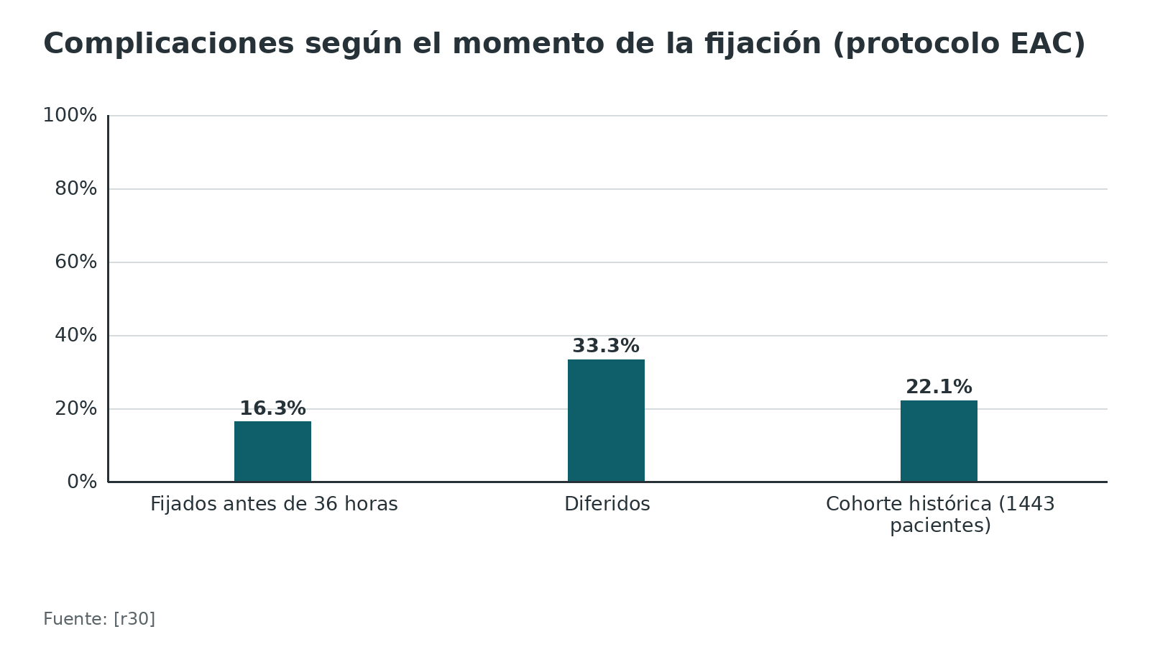
Figura 6. Fijador externo con conversión a clavo (59 fracturas) [r32]
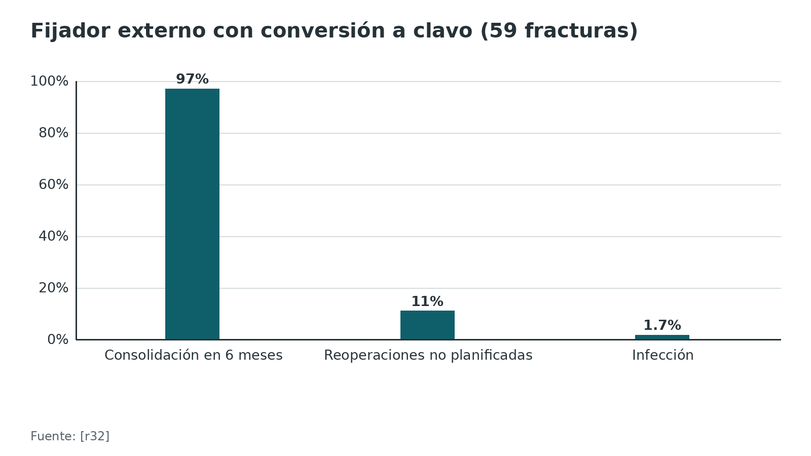
Referencias de este bloque
[r2] Polytrauma Guideline Update Group. Level 3 guideline on the treatment of patients with severe/multiple injuries: AWMF Register-Nr. 012/019. Eur J Trauma Emerg Surg. 2018;44(Suppl 1):3-271. doi:10.1007/s00068-018-0922-y (guia · acceso abierto) https://doi.org/10.1007/s00068-018-0922-y
[r6] Pape HC, Rixen D, Morley J, Husebye EE, Mueller M, Dumont C, et al. Impact of the method of initial stabilization for femoral shaft fractures in patients with multiple injuries at risk for complications (borderline patients). Ann Surg. 2007;246(3):491-9; discussion 499-501. doi:10.1097/SLA.0b013e3181485750 (ECA · acceso resumen) https://doi.org/10.1097/SLA.0b013e3181485750
[r7] Rixen D, Steinhausen E, Sauerland S, Lefering R, Maegele MG, Bouillon B, et al. Randomized, controlled, two-arm, interventional, multicenter study on risk-adapted damage control orthopedic surgery of femur shaft fractures in multiple-trauma patients. Trials. 2016;17:47. doi:10.1186/s13063-016-1162-2 (ECA · acceso resumen) https://doi.org/10.1186/s13063-016-1162-2
[r9] Cimbanassi S, O'Toole R, Maegele M, Henry S, Scalea TM, Bove F, et al. Orthopedic injuries in patients with multiple injuries: Results of the 11th trauma update international consensus conference Milan, December 11, 2017. J Trauma Acute Care Surg. 2020;88(2):e53-e76. doi:10.1097/TA.0000000000002407 (guia · acceso resumen) https://doi.org/10.1097/TA.0000000000002407
[r11] Kalbas Y, Heining SM, Kaiser A, Klingebiel FK, Pfeifer R, Wanner GA, et al. Fracture fixation in polytraumatized patients-From an interdisciplinary early total/appropriate care to the safe definitive surgery concept. Front Med (Lausanne). 2024;11:1362986. doi:10.3389/fmed.2024.1362986 (revision · acceso abierto) https://doi.org/10.3389/fmed.2024.1362986
[r19] Brundage SI, McGhan R, Jurkovich GJ, Mack CD, Maier RV. Timing of femur fracture fixation: effect on outcome in patients with thoracic and head injuries. J Trauma. 2002;52(2):299-307. doi:10.1097/00005373-200202000-00016 (cohorte · acceso resumen) https://doi.org/10.1097/00005373-200202000-00016
[r21] Morshed S, Miclau T 3rd, Bembom O, Cohen M, Knudson MM, Colford JM Jr. Delayed internal fixation of femoral shaft fracture reduces mortality among patients with multisystem trauma. J Bone Joint Surg Am. 2009;91(1):3-13. doi:10.2106/JBJS.H.00338 (cohorte · acceso resumen) https://doi.org/10.2106/JBJS.H.00338
[r30] Vallier HA, Moore TA, Como JJ, Wilczewski PA, Steinmetz MP, Wagner KG, et al. Complications are reduced with a protocol to standardize timing of fixation based on response to resuscitation. J Orthop Surg Res. 2015;10:155. doi:10.1186/s13018-015-0298-1 (cohorte · acceso resumen) https://doi.org/10.1186/s13018-015-0298-1
[r31] Steinfeld E, Horst K, Ansems K, Dahms K, Dormann J, Janka H, et al. Optimal timing of stabilization and operative technique for extremity fractures in polytrauma patients: a systematic review and meta-analysis. Eur J Trauma Emerg Surg. 2025;51(1):27. doi:10.1007/s00068-024-02762-x (RS-MA · acceso resumen) https://doi.org/10.1007/s00068-024-02762-x
[r32] Nowotarski PJ, Turen CH, Brumback RJ, Scarboro JM. Conversion of external fixation to intramedullary nailing for fractures of the shaft of the femur in multiply injured patients. J Bone Joint Surg Am. 2000;82(6):781-8. (serie · acceso resumen) https://pubmed.ncbi.nlm.nih.gov/10859097/

Algoritmo de decisión: clavo ahora o control de daño
Este algoritmo resume la lógica de las secciones anteriores. Es un apoyo de estudio y no sustituye la valoración del equipo de trauma ni el protocolo institucional (práctica habitual / opinión experta). Los umbrales proceden de una revisión de 2024 [r11] y del protocolo de Vallier [r30]; ambos difieren en el valor que consideran «reanimado» (ácido-base de 2-2,5 mmol/L frente a lactato < 4,0 mmol/L), y el algoritmo muestra las 2 cifras.
Algoritmo. Fractura diafisaria de fémur en el adulto: momento de la fijación [r11] [r9] [r30] [r32]
# | Tipo | Paso | Siguiente
1 | Inicio | Adulto con fractura diafisaria de fémur: ATLS y reanimación en curso | continuar → ¿Inestable o in extremis? (lactato > 4 mmol/L, PAS < 90 mmHg, Hb < 7 g/dL, INR > 1,5 o temperatura < 33 °C) [r11]
2 | Decisión | ¿Inestable o in extremis? (lactato > 4 mmol/L, PAS < 90 mmHg, Hb < 7 g/dL, INR > 1,5 o temperatura < 33 °C) [r11] | sí → Control de daño: férula o fijador externo corto; cirugía mínima [r9]; no → ¿Paciente límite? (lactato > 2 mmol/L, PAS < 100 mmHg, Hb < 9 g/dL, INR > 1,2 o temperatura < 35 °C) [r11]
3 | Acción | Control de daño: férula o fijador externo corto; cirugía mínima [r9] | continuar → UCI: reanimar y medir de nuevo; en el que responde, el equilibrio ácido-base debería volver a 2-2,5 mmol/L en 12 a 24 horas [r11]
4 | Acción | UCI: reanimar y medir de nuevo; en el que responde, el equilibrio ácido-base debería volver a 2-2,5 mmol/L en 12 a 24 horas [r11] | reevaluar → ¿Respondió a la reanimación? EAC: lactato < 4,0 mmol/L, pH ≥ 7,25 o exceso de base ≥ -5,5 mmol/L [r30]; la revisión de 2024 pide ácido-base normalizado (2-2,5 mmol/L) [r11]. Si discrepan, decide el equipo de trauma; criterios cumplidos → Conversión a clavo en un tiempo cuando se cumpla el criterio (la serie de conversión usó en promedio 7 días de fijador) [r32]
5 | Decisión | ¿Paciente límite? (lactato > 2 mmol/L, PAS < 100 mmHg, Hb < 9 g/dL, INR > 1,2 o temperatura < 35 °C) [r11] | sí → ¿Respondió a la reanimación? EAC: lactato < 4,0 mmol/L, pH ≥ 7,25 o exceso de base ≥ -5,5 mmol/L [r30]; la revisión de 2024 pide ácido-base normalizado (2-2,5 mmol/L) [r11]. Si discrepan, decide el equipo de trauma; no (estable) → Clavo temprano; meta de fijación dentro de 36 horas [r30]
6 | Decisión | ¿Respondió a la reanimación? EAC: lactato < 4,0 mmol/L, pH ≥ 7,25 o exceso de base ≥ -5,5 mmol/L [r30]; la revisión de 2024 pide ácido-base normalizado (2-2,5 mmol/L) [r11]. Si discrepan, decide el equipo de trauma | sí → Clavo temprano; meta de fijación dentro de 36 horas [r30]; no → UCI: reanimar y medir de nuevo; en el que responde, el equilibrio ácido-base debería volver a 2-2,5 mmol/L en 12 a 24 horas [r11]
7 | Acción | Clavo temprano; meta de fijación dentro de 36 horas [r30] | continuar → Clavo bloqueado y fresado; comprobar rotación, longitud y eje
8 | Acción | Conversión a clavo en un tiempo cuando se cumpla el criterio (la serie de conversión usó en promedio 7 días de fijador) [r32] | continuar → Clavo bloqueado y fresado; comprobar rotación, longitud y eje
9 | Fin | Clavo bloqueado y fresado; comprobar rotación, longitud y eje | —

Referencias de este bloque
[r9] Cimbanassi S, O'Toole R, Maegele M, Henry S, Scalea TM, Bove F, et al. Orthopedic injuries in patients with multiple injuries: Results of the 11th trauma update international consensus conference Milan, December 11, 2017. J Trauma Acute Care Surg. 2020;88(2):e53-e76. doi:10.1097/TA.0000000000002407 (guia · acceso resumen) https://doi.org/10.1097/TA.0000000000002407
[r11] Kalbas Y, Heining SM, Kaiser A, Klingebiel FK, Pfeifer R, Wanner GA, et al. Fracture fixation in polytraumatized patients-From an interdisciplinary early total/appropriate care to the safe definitive surgery concept. Front Med (Lausanne). 2024;11:1362986. doi:10.3389/fmed.2024.1362986 (revision · acceso abierto) https://doi.org/10.3389/fmed.2024.1362986
[r30] Vallier HA, Moore TA, Como JJ, Wilczewski PA, Steinmetz MP, Wagner KG, et al. Complications are reduced with a protocol to standardize timing of fixation based on response to resuscitation. J Orthop Surg Res. 2015;10:155. doi:10.1186/s13018-015-0298-1 (cohorte · acceso resumen) https://doi.org/10.1186/s13018-015-0298-1
[r32] Nowotarski PJ, Turen CH, Brumback RJ, Scarboro JM. Conversion of external fixation to intramedullary nailing for fractures of the shaft of the femur in multiply injured patients. J Bone Joint Surg Am. 2000;82(6):781-8. (serie · acceso resumen) https://pubmed.ncbi.nlm.nih.gov/10859097/

Tratamiento: principios y el clavo como estándar
Principios. Fijación estable que devuelva longitud, eje y rotación y permita mover pronto al paciente; el objetivo final es consolidar pronto y recuperar la función [r22].
El clavo bloqueado es el estándar. En politrauma, la guía alemana (recomendación clave 3.71, grado B) establece que el clavo intramedular bloqueado debe ser la operación de elección [r2]. En el adulto estable, el clavo es el tratamiento más común [r22]. En un metaanálisis de 38 estudios con 2829 fracturas diafisarias, la curación fue 93,7 % y la reoperación 6,1 % [r33]; dicho de otro modo, cerca de 1 fractura diafisaria de cada 16 volvió a quirófano, casi siempre por pseudoartrosis [r33].
Fresado frente a no fresado. El metaanálisis de 8 ensayos con 1078 pacientes halló menos pseudoartrosis con el clavo fresado (OR 0,14; IC 95 % 0,05 a 0,40), menos retardo de consolidación (OR 0,19) y menos procedimientos secundarios (OR 0,25) [r15]. No hubo diferencias en falla del implante (OR 0,50), mortalidad (OR 0,94) ni SDRA (OR 1,55; IC 95 % 0,36 a 6,57) [r15]. La guía alemana coincide: en los ensayos aleatorizados, fresar no cambió la tasa de SDRA, las complicaciones pulmonares ni la supervivencia [r2].
Bloqueo estático o dinámico. En 75 pacientes con fracturas no conminutas, la pseudoartrosis global fue 9,3 % y no difirió entre bloqueo estático y dinámico (p = 0,219) [r34]. Es una serie retrospectiva y pequeña.
Diámetro del clavo. En 203 pacientes (50 con pseudoartrosis y 153 controles), un clavo pequeño en un canal ancho (diámetro anteroposterior mayor de 22 mm a nivel del trocánter menor, 11 % de la muestra) se asoció a pseudoartrosis con un OR de 2,1 (IC 95 % 1,2 a 3,7) [r20]. Según los autores, en canales anchos un clavo de 11 mm o más quizá protegió de la pseudoartrosis, y en canales estrechos el diámetro no marcó diferencia [r20].
Conminución. Para el joven con grado III o IV, Winquist y Hansen consideraban razonable abrir el foco y cerclar para recuperar la anatomía [r29]. En la serie de 520 fracturas femorales (86 abiertas y 261 conminutas), 497 se trataron con clavo cerrado y 23 con clavo abierto más cerclaje; la unión fue 99,1 % [r35].
Analgesia y antiinflamatorios. Una cohorte emparejada de 14 951 pacientes con fracturas diafisarias (incluido el fémur) no halló más pseudoartrosis con ketorolac intravenoso postoperatorio (2,2 % frente a 1,9 %; OR 1,187; IC 95 % 0,941 a 1,498) [r36]. Las revisiones por pseudoartrosis fueron comparables (1,2 % frente a 1,1 %) [r36]. Es evidencia observacional en adultos de bajo riesgo.
Tabla 6. Opciones de fijación: dónde encaja cada una [r2] [r4] [r16] [r32] [r6]
Opción | Cuándo se usa | Evidencia o nota | Nivel
Clavo bloqueado y fresado | Estándar en el adulto estable | Operación de elección en politrauma (grado B) | Guía
Clavo anterógrado | Fractura diafisaria aislada en la mayoría de los casos | Consolidación equivalente al retrógrado | ECA y metaanálisis
Clavo retrógrado | Obeso, fractura ipsilateral, lesiones asociadas | Menos tiempo operatorio en obesos; más dolor de rodilla | ECA y cohortes
Fijador externo con conversión | Paciente límite o inestable | Infección 1,7 % y 97 % de consolidación en 6 meses | Serie y ECA
Placa | Excepción: canal imposible o fractura periprotésica (remisión) | Sin ensayos adultos abiertos que la comparen con el clavo en este tema | Opinión experta

Figura 7. Pseudoartrosis de la fractura diafisaria según técnica (metaanálisis de 38 estudios) [r33]
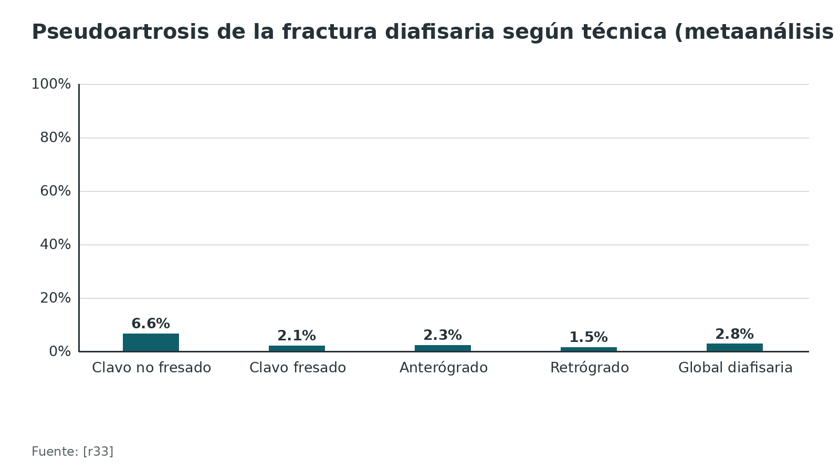
Referencias de este bloque
[r2] Polytrauma Guideline Update Group. Level 3 guideline on the treatment of patients with severe/multiple injuries: AWMF Register-Nr. 012/019. Eur J Trauma Emerg Surg. 2018;44(Suppl 1):3-271. doi:10.1007/s00068-018-0922-y (guia · acceso abierto) https://doi.org/10.1007/s00068-018-0922-y
[r4] Zhang F, Zhu L, Li Y, Chen A. Retrograde versus antegrade intramedullary nailing for femoral fractures: a meta-analysis of randomized controlled trials. Curr Med Res Opin. 2015;31(10):1897-902. doi:10.1185/03007995.2015.1078783 (RS-MA · acceso resumen) https://doi.org/10.1185/03007995.2015.1078783
[r6] Pape HC, Rixen D, Morley J, Husebye EE, Mueller M, Dumont C, et al. Impact of the method of initial stabilization for femoral shaft fractures in patients with multiple injuries at risk for complications (borderline patients). Ann Surg. 2007;246(3):491-9; discussion 499-501. doi:10.1097/SLA.0b013e3181485750 (ECA · acceso resumen) https://doi.org/10.1097/SLA.0b013e3181485750
[r15] Li AB, Zhang WJ, Guo WJ, Wang XH, Jin HM, Zhao YM. Reamed versus unreamed intramedullary nailing for the treatment of femoral fractures: A meta-analysis of prospective randomized controlled trials. Medicine (Baltimore). 2016;95(29):e4248. doi:10.1097/MD.0000000000004248 (RS-MA · acceso resumen) https://doi.org/10.1097/MD.0000000000004248
[r16] Tucker MC, Schwappach JR, Leighton RK, Coupe K, Ricci WM. Results of femoral intramedullary nailing in patients who are obese versus those who are not obese: a prospective multicenter comparison study. J Orthop Trauma. 2007;21(8):523-9. doi:10.1097/BOT.0b013e31813347ac (cohorte · acceso resumen) https://doi.org/10.1097/BOT.0b013e31813347ac
[r20] Brand J, Hughes M, Turner KE, Lawrence JE, Kovvur M, Gage MJ, et al. Small Femoral Nails and the Development of a Nonunion: A Case-Control Study. Orthopedics. 2026;49(3):e229-e234. doi:10.3928/01477447-20260429-02 (cohorte · acceso resumen) https://doi.org/10.3928/01477447-20260429-02
[r22] Denisiuk M, Afsari A. Femoral Shaft Fractures. In: StatPearls [Internet]. Treasure Island (FL): StatPearls Publishing; 2023 Jan. (libro-abierto · acceso abierto) https://www.ncbi.nlm.nih.gov/books/NBK556057/
[r29] Winquist RA, Hansen ST Jr. Comminuted fractures of the femoral shaft treated by intramedullary nailing. Orthop Clin North Am. 1980;11(3):633-48. (serie · acceso resumen) https://pubmed.ncbi.nlm.nih.gov/7413179/
[r32] Nowotarski PJ, Turen CH, Brumback RJ, Scarboro JM. Conversion of external fixation to intramedullary nailing for fractures of the shaft of the femur in multiply injured patients. J Bone Joint Surg Am. 2000;82(6):781-8. (serie · acceso resumen) https://pubmed.ncbi.nlm.nih.gov/10859097/
[r33] Koso RE, Terhoeve C, Steen RG, Zura R. Healing, nonunion, and re-operation after internal fixation of diaphyseal and distal femoral fractures: a systematic review and meta-analysis. Int Orthop. 2018;42(11):2675-2683. doi:10.1007/s00264-018-3864-4 (RS-MA · acceso resumen) https://doi.org/10.1007/s00264-018-3864-4
[r34] Laso J, Pineda T, Innocenti P, Olivieri R, Franulic N, Valiente D, et al. No significant differences in nonunion rates between static and dynamic intramedullary nail fixation for non-comminuted femoral shaft fractures. Rev Esp Cir Ortop Traumatol. 2026;70(3):209-213. doi:10.1016/j.recot.2025.09.006 (cohorte · acceso resumen) https://doi.org/10.1016/j.recot.2025.09.006
[r35] Winquist RA, Hansen ST Jr, Clawson DK. Closed intramedullary nailing of femoral fractures. A report of five hundred and twenty cases. J Bone Joint Surg Am. 1984;66(4):529-39. (serie · acceso resumen) https://pubmed.ncbi.nlm.nih.gov/6707031/
[r36] Bank NC, Perle SJ, Jeffs AD, Mauffrey O, Orders TM, Chen AT. Postoperative Intravenous Ketorolac Does Not Affect Nonunion Risk in Surgically Treated Long Bone Shaft Fractures. J Am Acad Orthop Surg Glob Res Rev. 2026;10(8):e25.00329. doi:10.5435/JAAOSGlobal-D-25-00329 (cohorte · acceso resumen) https://doi.org/10.5435/JAAOSGlobal-D-25-00329

Clavo anterógrado frente a retrógrado
Dos vías de entrada. El clavo anterógrado entra por la región proximal del fémur (fosa piriforme o punta del trocánter mayor); el retrógrado entra por la escotadura intercondílea, a través de la rodilla (práctica habitual / opinión experta). Ninguna de las dos es «la correcta»: cada una resuelve un problema distinto.
Lo que muestran los ensayos y metaanálisis
- Consolidación igual. En 3 ensayos aleatorizados con 240 pacientes no hubo diferencia de consolidación (RR 1,02; IC 95 % 0,94 a 1,11) [r4].
- Dos ensayos clásicos. Tornetta y Tiburzi aleatorizaron a 68 pacientes (69 fracturas): sin diferencia en tiempo operatorio, sangrado, complicaciones técnicas ni transfusión, y todas consolidaron [r37]. Longitud y rotación fueron más difíciles de controlar con el retrógrado sobre mesa radiolúcida que con el anterógrado sobre mesa de fracturas [r37]. Ostrum comparó 54 retrógrados y 46 anterógrados: el anterógrado consolidó antes (14,4 frente a 18,1 semanas; p = 0,0496) y la dinamización fue de 5 % frente a 17 % (p = 0,10, no significativa) [r38].
- Dolor residual distinto. Un metaanálisis de 15 estudios (2 de nivel I, 7 de nivel II y 6 de nivel III) halló más dolor de rodilla con el retrógrado (p = 0,05) y más dolor de cadera (p = 0,003) y osificación heterotópica (p < 0,001) con el anterógrado, sin diferencias funcionales [r5]. A 5 a 17 años, el dolor de cadera fue 25,6 % con el anterógrado y 7,0 % con el retrógrado (p = 0,01), y el de rodilla 18,6 % frente a 26,7 % (p = 0,49) [r39].
- Metaanálisis de 2026. Con 5 estudios y 1479 pacientes (894 anterógrados y 585 retrógrados; incluye fémur distal), el anterógrado se asoció a menos refractura (OR 31,41; IC 95 % 4,45 a 221,80) y menos revisiones (OR 1,76; IC 95 % 1,21 a 2,58) [r40]. El intervalo de confianza es muy amplio y los estudios son observacionales; la unión global fue mayor con el retrógrado sin alcanzar significancia (p = 0,10) [r40].
- Conclusión del metaanálisis de 2017. Con estudios de calidad tan dispar, sus autores no pudieron declarar ganadora a ninguna vía [r5].
Entrada trocantérica frente a piriforme (en anterógrado). La entrada trocantérica redujo 14 minutos el tiempo operatorio (p = 0,030) [r5]. En una revisión de 9 estudios (256 con entrada trocantérica y 460 con piriforme; 3 aleatorizados) hubo menos tiempo operatorio, menos fluoroscopia, menos debilidad de abductores (OR 14,35) y mejor función, con consolidación comparable [r41].
Obesidad. En 151 pacientes con fractura OTA 32 (32 obesos con IMC ≥ 30), el anterógrado en obesos requirió 94 minutos frente a 62 minutos en no obesos, es decir, 52 % más [r16]. Dentro de los obesos, el anterógrado necesitó 40 % más tiempo (94 frente a 67 minutos) y más de 3 veces la fluoroscopia (242 frente a 76 segundos) que el retrógrado [r16]. En no obesos el retrógrado dura 62 minutos, igual que el anterógrado; las complicaciones de curación fueron parecidas entre obesos (12 %) y no obesos (14 %) [r16].
Fracturas abiertas de alto grado. En 49 pacientes (30 con retrógrado y 19 con anterógrado) no hubo artritis séptica de rodilla, y la reoperación fue 22 % sin contar el retiro de tornillos por irritación [r42]. Es una serie retrospectiva y pequeña; no basta para recomendar el retrógrado de rutina, pero sí para no excluirlo por principio.
Cómo decidir en la práctica (resumen de los datos anteriores y práctica habitual / opinión experta):
Tabla 7. Elección de la vía de entrada [r4] [r16] [r5] [r39]
Situación | Anterógrado | Retrógrado | Comentario
Fractura diafisaria aislada media | Opción estándar | Opción equivalente | La consolidación es comparable en 3 ensayos con 240 pacientes
Obesidad | Más largo y más fluoroscopia | Menos tiempo y menos fluoroscopia | Datos de una cohorte prospectiva de 151 pacientes
Fractura ipsilateral de cuello femoral | Interfiere con la fijación del cuello según el implante elegido | Permite fijar el cuello por separado | Práctica habitual / opinión experta; no hay ensayos
Politrauma con pelvis, columna o fracturas bilaterales | Exige la mesa de fracturas o tracción manual | Posición supina sin mesa; útil con tracción manual | Práctica habitual / opinión experta
Fractura proximal o subtrocantérea | Opción preferida (cefalomedular) | Poco adecuado | Práctica habitual / opinión experta
Dolor residual esperado | Cadera y muslo | Rodilla | Dato de metaanálisis y de seguimiento a 5 a 17 años

Figura 8. Dolor residual a 5 a 17 años según el clavo [r39]
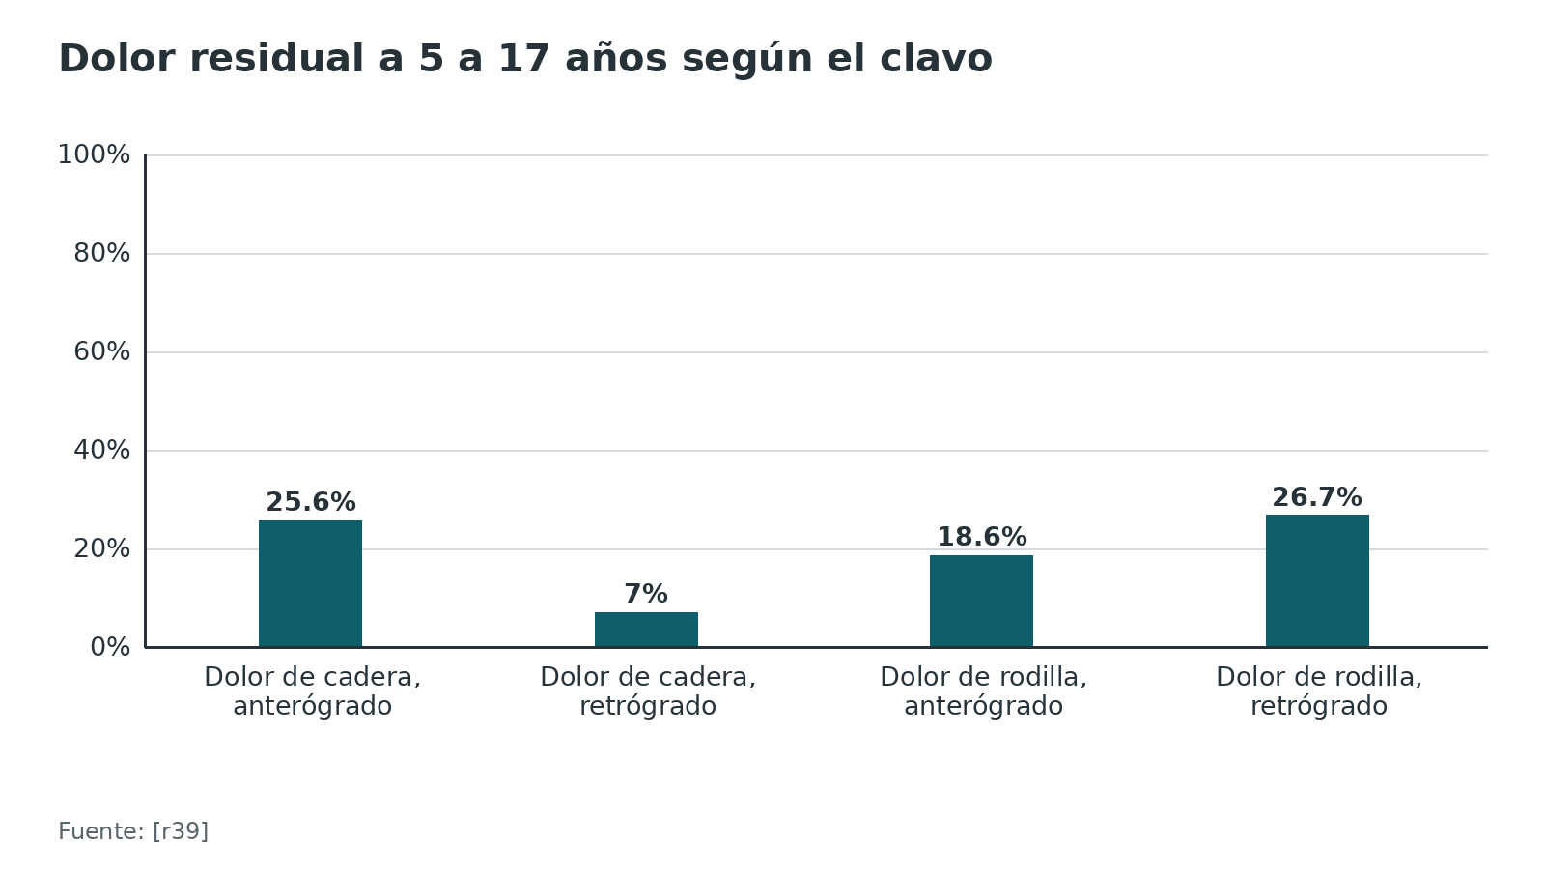
Figura 9. Tiempo operatorio en minutos según obesidad y vía de entrada [r16]
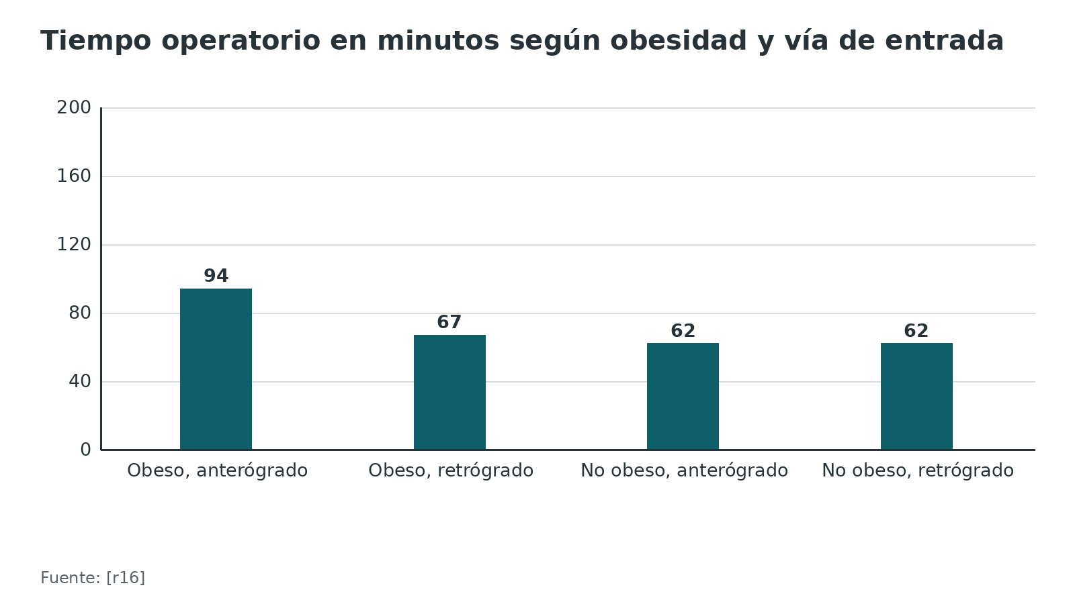
Figura 10. Semanas hasta la consolidación en el ensayo de Ostrum [r38]
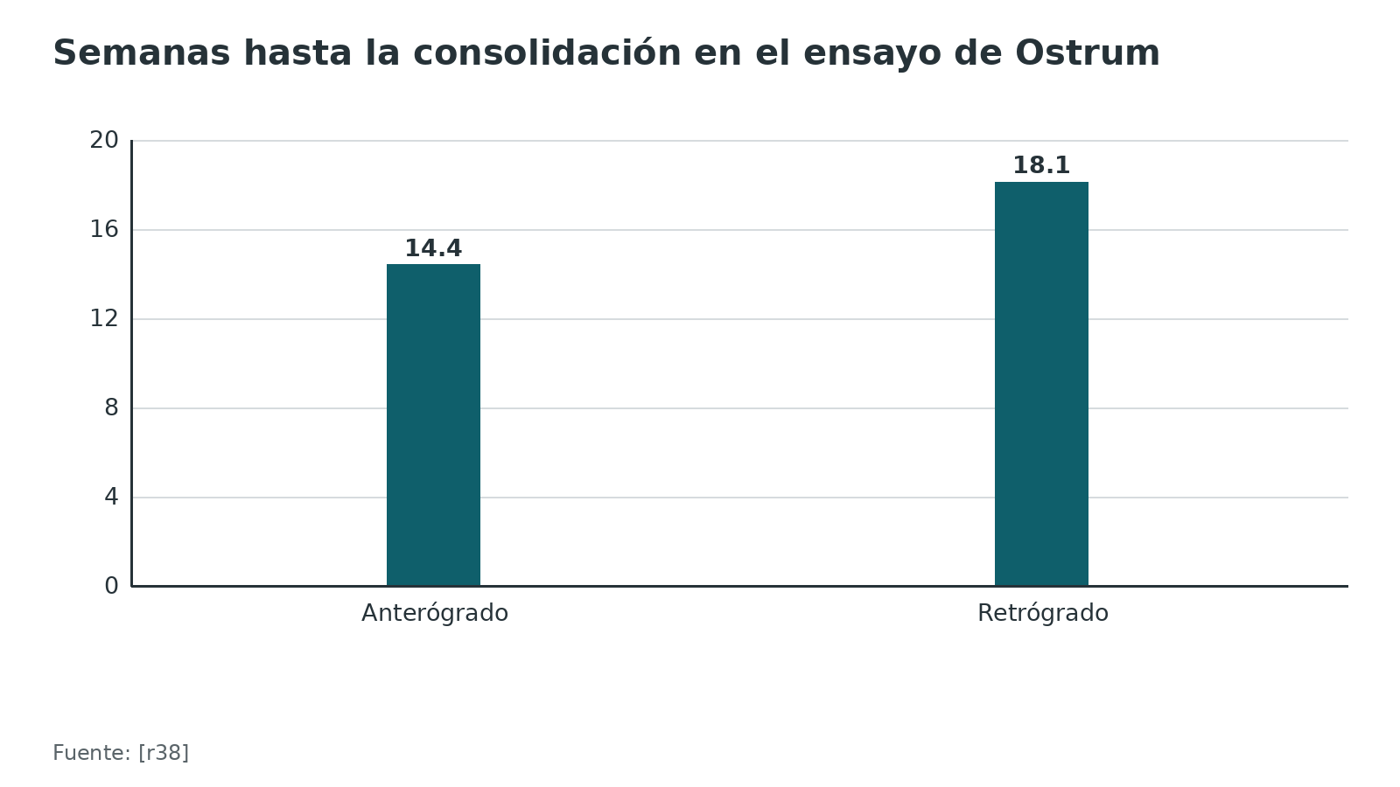
Referencias de este bloque
[r4] Zhang F, Zhu L, Li Y, Chen A. Retrograde versus antegrade intramedullary nailing for femoral fractures: a meta-analysis of randomized controlled trials. Curr Med Res Opin. 2015;31(10):1897-902. doi:10.1185/03007995.2015.1078783 (RS-MA · acceso resumen) https://doi.org/10.1185/03007995.2015.1078783
[r5] Hussain N, Hussain FN, Sermer C, Kamdar H, Schemitsch EH, Sternheim A, et al. Antegrade versus retrograde nailing techniques and trochanteric versus piriformis intramedullary nailing entry points for femoral shaft fractures: a systematic review and meta-analysis. Can J Surg. 2017;60(1):19-29. doi:10.1503/cjs.000616 (RS-MA · acceso resumen) https://doi.org/10.1503/cjs.000616
[r16] Tucker MC, Schwappach JR, Leighton RK, Coupe K, Ricci WM. Results of femoral intramedullary nailing in patients who are obese versus those who are not obese: a prospective multicenter comparison study. J Orthop Trauma. 2007;21(8):523-9. doi:10.1097/BOT.0b013e31813347ac (cohorte · acceso resumen) https://doi.org/10.1097/BOT.0b013e31813347ac
[r37] Tornetta P 3rd, Tiburzi D. Antegrade or retrograde reamed femoral nailing. A prospective, randomised trial. J Bone Joint Surg Br. 2000;82(5):652-4. doi:10.1302/0301-620x.82b5.10038 (ECA · acceso resumen) https://doi.org/10.1302/0301-620x.82b5.10038
[r38] Ostrum RF, Agarwal A, Lakatos R, Poka A. Prospective comparison of retrograde and antegrade femoral intramedullary nailing. J Orthop Trauma. 2000;14(7):496-501. (ECA · acceso resumen) https://pubmed.ncbi.nlm.nih.gov/11083612/
[r39] Brewster J, Grenier G, Taylor BC, Carter C, Degenova D, Ebaugh MP, et al. Long-term Comparison of Retrograde and Antegrade Femoral Nailing. Orthopedics. 2020;43(4):e278-e282. doi:10.3928/01477447-20200415-04 (cohorte · acceso resumen) https://doi.org/10.3928/01477447-20200415-04
[r40] Ravendran K, Khalil MI, Manoharan T, Alexander AA, Shahid N, Abdelghafour K, et al. Comparing outcomes for retrograde intramedullary nailing vs. antegrade intramedullary nailing for Femoral fractures - a systematic review and meta-analysis. SICOT J. 2026;12:33. doi:10.1051/sicotj/2026030 (RS-MA · acceso resumen) https://doi.org/10.1051/sicotj/2026030
[r41] Kumar P, Neradi D, Kansal R, Aggarwal S, Kumar V, Dhillon MS. Greater trochanteric versus piriformis fossa entry nails for femur shaft fractures: Resolving the controversy. Injury. 2019;50(10):1715-1724. doi:10.1016/j.injury.2019.07.011 (RS-MA · acceso resumen) https://doi.org/10.1016/j.injury.2019.07.011
[r42] Davidson A, Houri SS, Cohen J, Feldman G, Mosheiff R, Liebergall M, et al. Initial definitive treatment of open femoral shaft fractures with retrograde nailing - is it safe? A retrospective analysis comparing antegrade to retrograde nailing. Injury. 2022;53(3):1231-1236. doi:10.1016/j.injury.2021.09.030 (cohorte · acceso resumen) https://doi.org/10.1016/j.injury.2021.09.030

Técnica quirúrgica: del posicionamiento a la comprobación
Estudio de apoyo, no manual del implante. Lo que sigue explica para entender; el implante concreto se opera siguiendo su técnica oficial y con el tutor.
1. Posición y tracción. Las opciones son supino sobre mesa de fracturas, supino sobre mesa radiolúcida con tracción manual o con distractor, y decúbito lateral. En un ensayo piloto cluster cruzado de 101 pacientes (54 en mesa de fracturas y 47 en decúbito lateral), la malrotación de 15° o más ocurrió en 37,7 % frente a 19,1 % (OR 2,6; IC 95 % 1,0 a 6,4; p = 0,04); la mayoría de las fracturas eran subtrocantéreas y el estudio era una prueba de factibilidad [r43]. Enclavar con tracción manual, sin mesa de fracturas, se describe como seguro y eficaz; tiene especial valor en el politrauma, con fémures rotos en ambos lados o con columna o pelvis inestables [r24].
2. Poste perineal. En una revisión de 10 estudios con 351 pacientes (83,5 % fracturas diafisarias), 11 pacientes (3,0 %) tuvieron lesión de partes blandas perineales; la neuropraxia del pudendo tuvo una duración media que, según el estudio, fue de 10 a 639 días, y no quedaron secuelas permanentes [r14]. Por eso el poste siempre va acolchado y el periné se revisa antes y después de operar [r14].
3. Reducción. La meta es longitud, eje y rotación. Las maniobras habituales son tracción, tracción manual, distractor femoral, palancas percutáneas, tornillos de bloqueo auxiliares y, si hay un fragmento que no se alinea, una pequeña incisión con pinza o cerclaje (práctica habitual / opinión experta). El cerclaje y la reducción abierta se propusieron en los grados III y IV de Winquist [r29]. En la serie de 520 fracturas, la rutina descansaba en 5 cosas: buena tracción antes de operar, colocar bien al paciente, elegir bien la entrada, usar un clavo de medida correcta y reducir con exactitud [r35].
4. Entrada y guía. Se localiza el punto de entrada con fluoroscopia en 2 planos; un punto mal elegido desvía el eje y puede astillar la cortical (práctica habitual / opinión experta). Con entrada trocantérica el tiempo operatorio fue 14 minutos menor que con piriforme [r5].
5. Fresado y clavo. Se fresa por etapas hasta un diámetro algo mayor que el del clavo elegido (práctica habitual / opinión experta). El fresado se asoció a menos pseudoartrosis sin más SDRA [r15]. No se pasa el clavo sin comprobar que la reducción se mantiene.
6. Bloqueo. En la parte biomecánica de un estudio, los 2 montajes de clavo de 12 mm bloqueado estático con 2 tornillos distales tuvieron la mayor resistencia a la fatiga (2171 y 2113 N; p < 0,001 frente al resto), y los montajes con 1 solo tornillo distal resistieron menos (p < 0,05) [r44]. Estático o dinámico, la pseudoartrosis no difirió en fracturas no conminutas [r34]. Con segmentarias 32C3, una longitud de clavo expuesta mayor de 19,1 mm anunció pseudoartrosis [r18].
7. Comprobar la rotación. En una cohorte de 76 pacientes, 28 % terminó con malrotación de 15° o más [r8], y la rotación juzgada en la clínica es imprecisa (± 20°) [r8]. En cadáveres, usar el perfil del trocánter menor contralateral como referencia dejó un error de 2,2° (± 1,5°) frente a malrotaciones de hasta 27° sin referencia [r17]. En un estudio de 2026 con 10 médicos, la estimación visual se desvió 15,5° de la malrotación real; la práctica no estandarizada dejó 12,5°; el protocolo del perfil del trocánter menor dejó 3,9° y el de la proyección lateral verdadera 3,6° [r45]. En una cohorte de 33 pacientes el método clínico y el radiológico dieron resultados parecidos (13,9° frente a 15,7°; p = 0,47) y la rotación no modificó las escalas funcionales [r46]. Los datos discrepan, así que la regla práctica es usar un método objetivo y documentarlo.
8. Cierre y errores del residente:
- Clavo con punto de entrada incorrecto o fresado excéntrico.
- Distracción en el foco al bloquear; se cierra la brecha antes de bloquear (práctica habitual / opinión experta).
- No registrar rotación y longitud al terminar.
- No examinar la rodilla ni el cuello femoral al final, donde se pierden lesiones asociadas [r10][r3].
Figura 11. Malrotación de 15° o más según la posición (ensayo piloto, 101 pacientes) [r43]
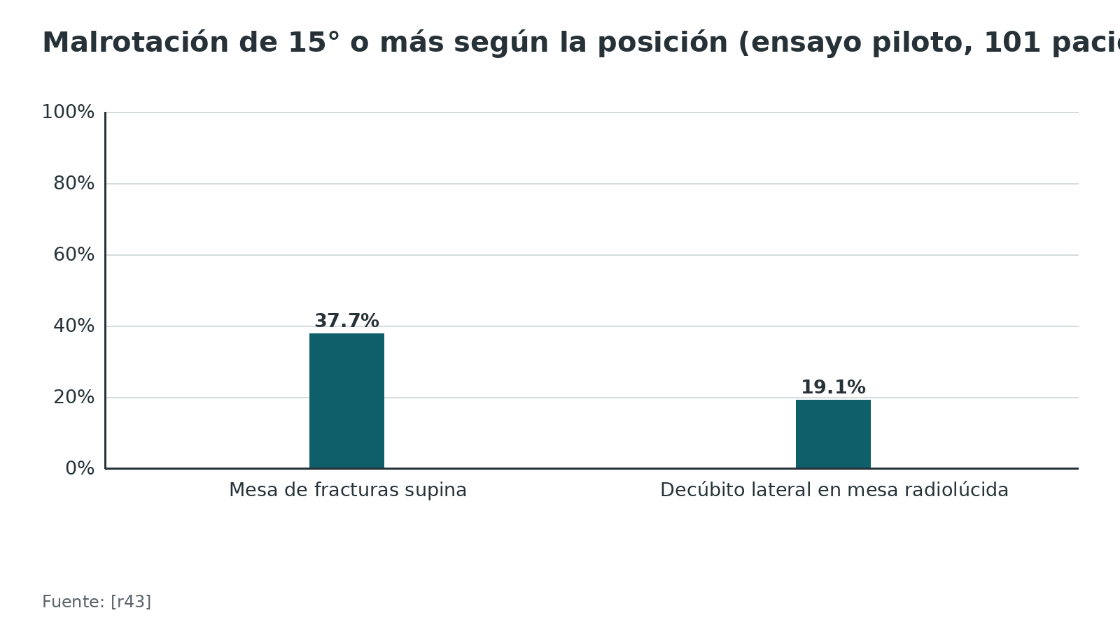
Figura 12. Error de rotación según el método intraoperatorio (estudio en cadáver) [r45]
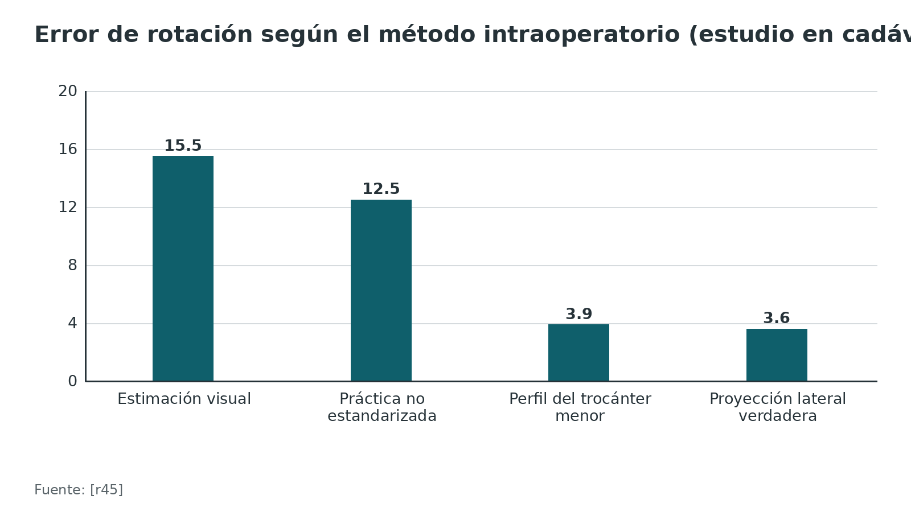
Referencias de este bloque
[r3] Tornetta P 3rd, Kain MS, Creevy WR. Diagnosis of femoral neck fractures in patients with a femoral shaft fracture. Improvement with a standard protocol. J Bone Joint Surg Am. 2007;89(1):39-43. doi:10.2106/JBJS.F.00297 (cohorte · acceso resumen) https://doi.org/10.2106/JBJS.F.00297
[r5] Hussain N, Hussain FN, Sermer C, Kamdar H, Schemitsch EH, Sternheim A, et al. Antegrade versus retrograde nailing techniques and trochanteric versus piriformis intramedullary nailing entry points for femoral shaft fractures: a systematic review and meta-analysis. Can J Surg. 2017;60(1):19-29. doi:10.1503/cjs.000616 (RS-MA · acceso resumen) https://doi.org/10.1503/cjs.000616
[r8] Jaarsma RL, Pakvis DF, Verdonschot N, Biert J, van Kampen A. Rotational malalignment after intramedullary nailing of femoral fractures. J Orthop Trauma. 2004;18(7):403-9. doi:10.1097/00005131-200408000-00002 (cohorte · acceso resumen) https://doi.org/10.1097/00005131-200408000-00002
[r10] Byun SE, Shon HC, Park JH, Oh HK, Cho YH, Kim JW, et al. Incidence and risk factors of knee injuries associated with ipsilateral femoral shaft fractures: A multicentre retrospective analysis of 429 femoral shaft injuries. Injury. 2018;49(8):1602-1606. doi:10.1016/j.injury.2018.06.006 (cohorte · acceso resumen) https://doi.org/10.1016/j.injury.2018.06.006
[r14] Attenasio A, Kraeutler MJ, Hong IS, Baskar S, Patel DV, Wright C, et al. Are complications related to the perineal post on orthopaedic traction tables for surgical fracture fixation more common than we think? A systematic review. Patient Saf Surg. 2023;17(1):5. doi:10.1186/s13037-023-00355-y (RS-MA · acceso resumen) https://doi.org/10.1186/s13037-023-00355-y
[r15] Li AB, Zhang WJ, Guo WJ, Wang XH, Jin HM, Zhao YM. Reamed versus unreamed intramedullary nailing for the treatment of femoral fractures: A meta-analysis of prospective randomized controlled trials. Medicine (Baltimore). 2016;95(29):e4248. doi:10.1097/MD.0000000000004248 (RS-MA · acceso resumen) https://doi.org/10.1097/MD.0000000000004248
[r17] Jaarsma RL, Verdonschot N, van der Venne R, van Kampen A. Avoiding rotational malalignment after fractures of the femur by using the profile of the lesser trochanter: an in vitro study. Arch Orthop Trauma Surg. 2005;125(3):184-7. doi:10.1007/s00402-004-0790-2 (serie · acceso resumen) https://doi.org/10.1007/s00402-004-0790-2
[r18] Cho WT, Jang JH, Park SR, Sohn HS. Radiographic outcomes and non-union factor analysis in fragmentary segmental femoral shaft fractures (AO/OTA 32C3) treated with reamed antegrade nailing. Sci Rep. 2024;14(1):8364. doi:10.1038/s41598-024-59136-x (serie · acceso abierto) https://doi.org/10.1038/s41598-024-59136-x
[r24] Fu BS, Zheng ZH. Surgical Treatments for Femoral Shaft Fractures: A Narrative Review. Malays Orthop J. 2023;17(3):5-8. doi:10.5704/MOJ.2311.002 (revision · acceso abierto) https://doi.org/10.5704/MOJ.2311.002
[r29] Winquist RA, Hansen ST Jr. Comminuted fractures of the femoral shaft treated by intramedullary nailing. Orthop Clin North Am. 1980;11(3):633-48. (serie · acceso resumen) https://pubmed.ncbi.nlm.nih.gov/7413179/
[r34] Laso J, Pineda T, Innocenti P, Olivieri R, Franulic N, Valiente D, et al. No significant differences in nonunion rates between static and dynamic intramedullary nail fixation for non-comminuted femoral shaft fractures. Rev Esp Cir Ortop Traumatol. 2026;70(3):209-213. doi:10.1016/j.recot.2025.09.006 (cohorte · acceso resumen) https://doi.org/10.1016/j.recot.2025.09.006
[r35] Winquist RA, Hansen ST Jr, Clawson DK. Closed intramedullary nailing of femoral fractures. A report of five hundred and twenty cases. J Bone Joint Surg Am. 1984;66(4):529-39. (serie · acceso resumen) https://pubmed.ncbi.nlm.nih.gov/6707031/
[r37] Tornetta P 3rd, Tiburzi D. Antegrade or retrograde reamed femoral nailing. A prospective, randomised trial. J Bone Joint Surg Br. 2000;82(5):652-4. doi:10.1302/0301-620x.82b5.10038 (ECA · acceso resumen) https://doi.org/10.1302/0301-620x.82b5.10038
[r43] Axelrod DE, Sprague S, Guerra-Farfan E, Garcia-Sanchez Y, Meulenkamp B, Dodd-Moher M, et al. Supine Positioning on the Fracture Table Versus Lateral Positioning for Antegrade Intramedullary Fixation of Femur Fractures (The Fracture Table Versus Lateral Positioning Study): The Clinical Outcomes of a Multicenter, Cluster, Randomized, Crossover, Pilot Study. J Orthop Trauma. 2026;40(1):1-9. doi:10.1097/BOT.0000000000003077 (ECA · acceso resumen) https://doi.org/10.1097/BOT.0000000000003077
[r44] Brumback RJ, Toal TR Jr, Murphy-Zane MS, Novak VP, Belkoff SM. Immediate weight-bearing after treatment of a comminuted fracture of the femoral shaft with a statically locked intramedullary nail. J Bone Joint Surg Am. 1999;81(11):1538-44. doi:10.2106/00004623-199911000-00005 (serie · acceso resumen) https://doi.org/10.2106/00004623-199911000-00005
[r45] Vermue DJ, Bongers PJ, Ten Duis K, Doornberg JN, Jaarsma RL, El Moumni M, et al. Development of intraoperative fluoroscopic protocols to avoid rotational malalignment during nailing of femoral fractures: a step-by-step guideline using the lesser trochanter profile or true lateral view. Eur J Orthop Surg Traumatol. 2026;36(1):249. doi:10.1007/s00590-026-04810-1 (serie · acceso resumen) https://doi.org/10.1007/s00590-026-04810-1
[r46] Abbas IM, Khalifa AA, Abubeih H, Mohamedean A, Farouk O. Clinical versus radiological method for adjusting rotational alignment during femoral shaft fractures intramedullary nailing and the malrotation impact on the functional outcomes: early results from a prospective cohort study. J Orthop Surg Res. 2023;18(1):808. doi:10.1186/s13018-023-04300-8 (cohorte · acceso resumen) https://doi.org/10.1186/s13018-023-04300-8

Alternativas y casos especiales
Fijación externa. Es el recurso del control de daño: en una serie, 59 de 1507 fracturas (4 %) recibieron fijador externo con conversión planificada, y la infección fue 1,7 % [r32]. La guía alemana lo reserva, junto con otros procedimientos alternativos, para el paciente estable con fractura abierta grado III y compromiso vascular, en quien el clavo primario está contraindicado [r2].
Placa. No es el estándar. La guía alemana reconoce que el clavo es el patrón de oro y que algunos autores todavía debaten clavo frente a placa en politrauma [r2]. En 131 pacientes operados, la pérdida total de sangre fue menor en el grupo placa (1659,5 mL) que en el grupo clavo (1886,1 mL), pero es un dato asociativo en cohorte retrospectiva [r12]. Para la placa como tratamiento primario no hay ensayo en adultos abierto en esta ficha: sin dato verificable. La placa de aumentación sí tiene un lugar claro en la pseudoartrosis tras clavo (ver complicaciones) [r47].
Fractura ipsilateral de cuello y diáfisis. Aparece en 1 % a 9 % de las diafisarias y la mayoría de los casos se identifican por un protocolo que incluya TC de cortes finos del cuello [r3]. Un metaanálisis de 10 cohortes retrospectivas comparó clavos de reconstrucción con doble implante y no halló diferencias en tiempo ni tasa de unión, complicaciones, osteonecrosis ni función [r48]. El orden práctico habitual es proteger el cuello primero y luego la diáfisis (práctica habitual / opinión experta); la elección del implante se define con el tutor.
Fracturas abiertas (remisión). Se tratan con el tema de fracturas abiertas de esta biblioteca. Solo se recuerda que el consenso de Milán recomienda desbridamiento temprano en 24 horas y cierre temprano de la mayoría de los grados I, II y IIIa [r9]; que la guía alemana contraindica el clavo primario en el estable con grado III y compromiso vascular [r2]; y que una serie de 49 fracturas abiertas de alto grado no halló artritis séptica con retrógrado (30 retrógrados y 19 anterógrados) [r42].
Periprotésicas, patológicas y atípicas (remisión). Sin dato verificable en esta ficha: se tratan en temas aparte.
Fractura bilateral y politrauma múltiple. Exigen estrategia por riesgo; sin dato verificable en esta ficha más allá de las secciones de control de daño.
Referencias de este bloque
[r2] Polytrauma Guideline Update Group. Level 3 guideline on the treatment of patients with severe/multiple injuries: AWMF Register-Nr. 012/019. Eur J Trauma Emerg Surg. 2018;44(Suppl 1):3-271. doi:10.1007/s00068-018-0922-y (guia · acceso abierto) https://doi.org/10.1007/s00068-018-0922-y
[r3] Tornetta P 3rd, Kain MS, Creevy WR. Diagnosis of femoral neck fractures in patients with a femoral shaft fracture. Improvement with a standard protocol. J Bone Joint Surg Am. 2007;89(1):39-43. doi:10.2106/JBJS.F.00297 (cohorte · acceso resumen) https://doi.org/10.2106/JBJS.F.00297
[r9] Cimbanassi S, O'Toole R, Maegele M, Henry S, Scalea TM, Bove F, et al. Orthopedic injuries in patients with multiple injuries: Results of the 11th trauma update international consensus conference Milan, December 11, 2017. J Trauma Acute Care Surg. 2020;88(2):e53-e76. doi:10.1097/TA.0000000000002407 (guia · acceso resumen) https://doi.org/10.1097/TA.0000000000002407
[r12] Xu X, Zhu Q, Yang Y, Yang H, Wang L, Chen X, et al. Investigation of perioperative blood loss of femoral shaft fractures treated with intramedullary nail or locking compression plate. Injury. 2021;52(7):1891-1896. doi:10.1016/j.injury.2021.04.018 (cohorte · acceso resumen) https://doi.org/10.1016/j.injury.2021.04.018
[r32] Nowotarski PJ, Turen CH, Brumback RJ, Scarboro JM. Conversion of external fixation to intramedullary nailing for fractures of the shaft of the femur in multiply injured patients. J Bone Joint Surg Am. 2000;82(6):781-8. (serie · acceso resumen) https://pubmed.ncbi.nlm.nih.gov/10859097/
[r42] Davidson A, Houri SS, Cohen J, Feldman G, Mosheiff R, Liebergall M, et al. Initial definitive treatment of open femoral shaft fractures with retrograde nailing - is it safe? A retrospective analysis comparing antegrade to retrograde nailing. Injury. 2022;53(3):1231-1236. doi:10.1016/j.injury.2021.09.030 (cohorte · acceso resumen) https://doi.org/10.1016/j.injury.2021.09.030
[r47] Somford MP, van den Bekerom MP, Kloen P. Operative treatment for femoral shaft nonunions, a systematic review of the literature. Strategies Trauma Limb Reconstr. 2013;8(2):77-88. doi:10.1007/s11751-013-0168-5 (RS-MA · acceso resumen) https://doi.org/10.1007/s11751-013-0168-5
[r48] Zhao Y, Li J, Liu Y, Cui G, Li Z. Comparison of reconstruction nails versus dual implants in the treatment of ipsilateral femoral neck and shaft fractures in adults: a meta-analysis and systematic review. BMC Musculoskelet Disord. 2023;24(1):800. doi:10.1186/s12891-023-06933-6 (RS-MA · acceso resumen) https://doi.org/10.1186/s12891-023-06933-6

Complicaciones
Pseudoartrosis. En un metaanálisis de 38 estudios con 2829 fracturas diafisarias, la pseudoartrosis diafisaria fue 2,8 %: 6,6 % con clavos no fresados y 2,1 % con fresados (p = 0,002); 2,3 % con anterógrado y 1,5 % con retrógrado (p = 0,66) [r33]. El grupo de riesgo alto son las segmentarias fragmentarias 32C3: de 51 pacientes, 37 (73 %) consolidaron con un tiempo medio de 10,7 meses; el 27 % tuvo pseudoartrosis y 59 % tuvo alineación aceptable [r18]. En esa serie solo la longitud expuesta del clavo fue factor de riesgo (OR 1,599; p = 0,003); el punto de corte de 19,1 mm tuvo sensibilidad de 0,786 y especificidad de 0,811 [r18]. Un clavo pequeño en un canal ancho [r20] y la fractura 32B en una cohorte [r28] son otras señales de riesgo.
Tratamiento de la pseudoartrosis. Si fracasó un clavo, una revisión sistemática halló 96 % de unión al añadir una placa de aumentación y 73 % al cambiar el clavo; si lo que fracasó fue una placa, pasar a clavo dio 96 % [r47].
Malrotación y acortamiento. En una cohorte de 76 pacientes, 28 % terminó con malrotación de 15° o más, y quienes quedaron en rotación externa (12) tuvieron más problemas funcionales que los de rotación interna (9) [r8]. En la serie de Winquist de 520 fracturas, el acortamiento mayor de 2 cm ocurrió en 2,0 % y la malrotación mayor de 20° en 2,3 % [r35]. Otros datos discrepan sobre el impacto funcional: en una cohorte de 33 pacientes con diferencia media de 14,7° no hubo diferencias de función [r46].
Infección. Cuatro infecciones en 520 fracturas (0,9 %) en la serie clásica de enclavado cerrado [r35]; 1,7 % en la serie de conversión desde fijador externo [r32].
Embolia grasa y SDRA. En un centro nivel I, el síndrome de embolia grasa se diagnosticó en 27 pacientes, 0,9 % de los pacientes con fracturas de huesos largos, con una mortalidad de 7 % [r49]. Se diagnostica por clínica y descartando otras causas; en esa serie, enclavar pronto no lo hizo más frecuente ni más grave, y no se ligó a ningún patrón ni nivel de fractura [r49]. En los ensayos de clavo fresado frente a no fresado no hubo diferencia de SDRA (OR 1,55; IC 95 % 0,36 a 6,57) [r15].
Tromboembolia venosa. En 11 313 pacientes con profilaxis moderna, la tasa global de TEV fue 0,82 %; el enclavado femoral tuvo 1,33 % (0,75 % de TVP y 0,58 % de TEP) [r50]. La profilaxis, mecánica y farmacológica, sigue el protocolo institucional (práctica habitual / opinión experta).
Lesiones por la mesa y la posición. Ver técnica: lesión de partes blandas perineales en 3,0 % y neuropraxia del pudendo con duración media de 10 a 639 días según el estudio, en una revisión [r14].
Falla del implante. Falla de tornillos de bloqueo en 15 pacientes (4,4 %) de una cohorte de 341 fracturas, más común en mayores, hueso osteoporótico y clavos de mayor diámetro [r28].
Lesiones no diagnosticadas. Cuello femoral [r3] y ligamentos de rodilla [r10].
Figura 13. Frecuencia de algunas complicaciones (cada barra es un estudio distinto) [r33] [r35] [r50] [r49] [r14]
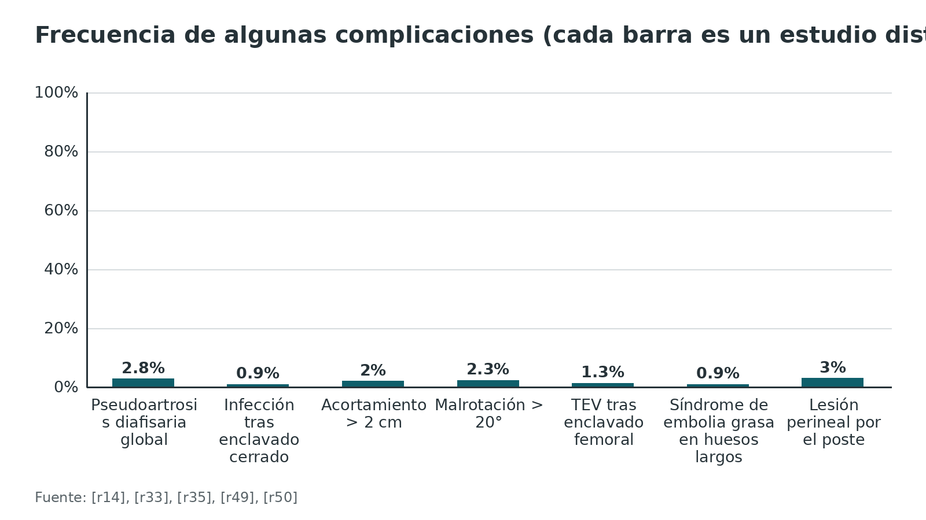
Figura 14. Pseudoartrosis y consolidación en 32C3 y malrotación [r18] [r8]
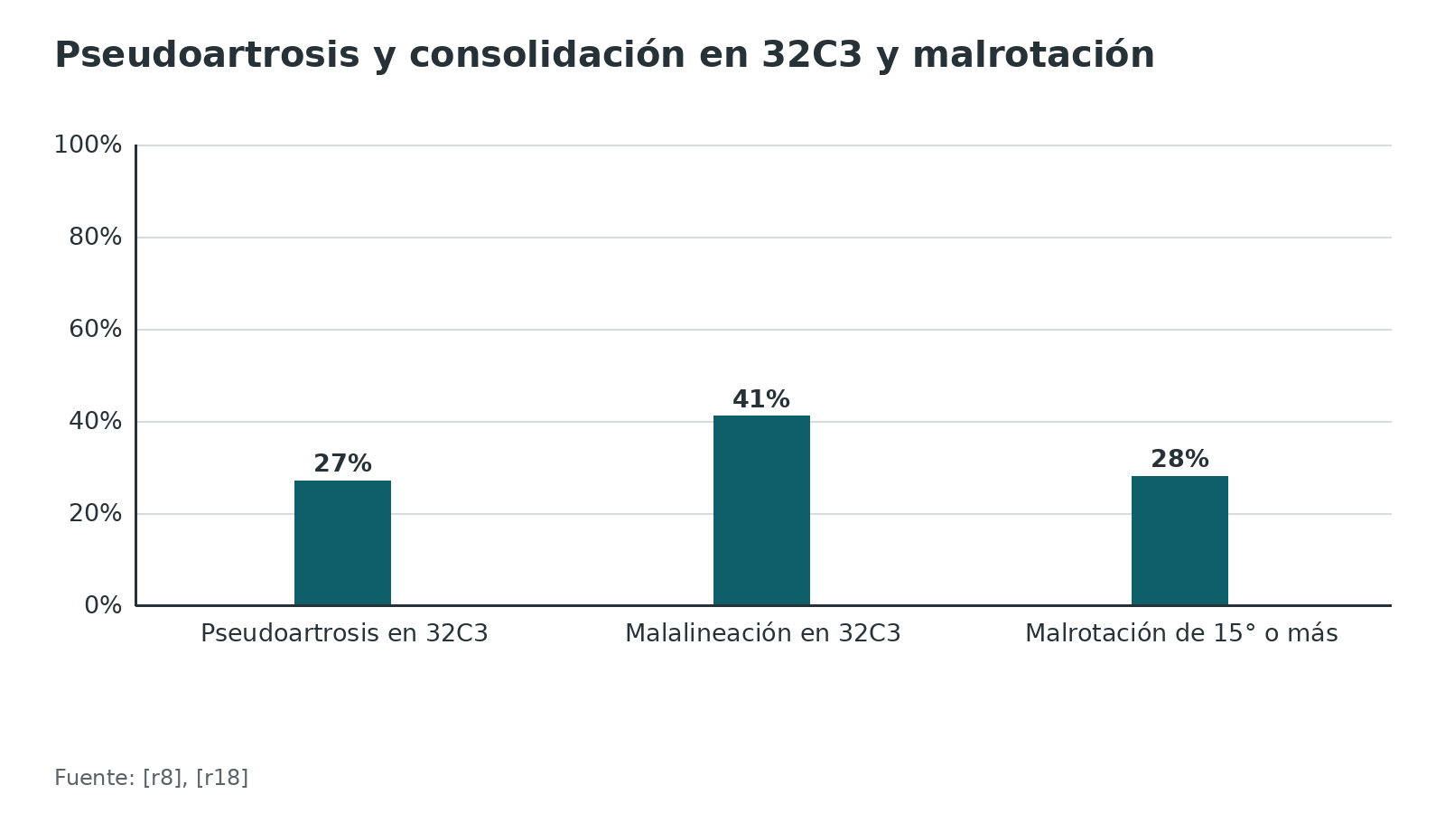
Figura 15. Longitud expuesta del clavo > 19,1 mm como predictor de pseudoartrosis en 32C3 [r18]
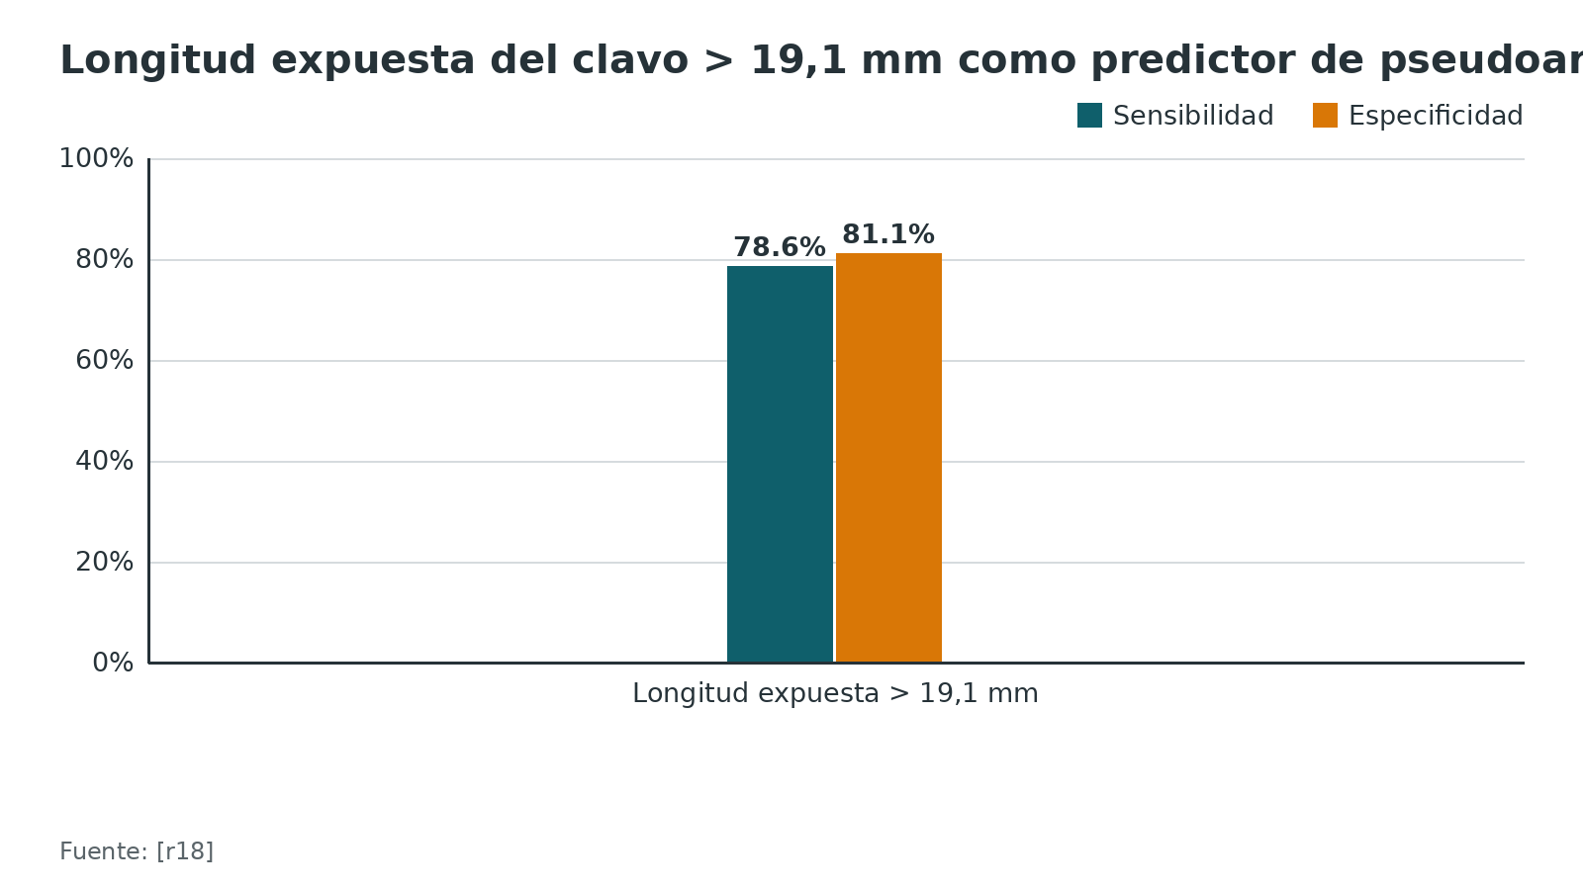
Referencias de este bloque
[r3] Tornetta P 3rd, Kain MS, Creevy WR. Diagnosis of femoral neck fractures in patients with a femoral shaft fracture. Improvement with a standard protocol. J Bone Joint Surg Am. 2007;89(1):39-43. doi:10.2106/JBJS.F.00297 (cohorte · acceso resumen) https://doi.org/10.2106/JBJS.F.00297
[r8] Jaarsma RL, Pakvis DF, Verdonschot N, Biert J, van Kampen A. Rotational malalignment after intramedullary nailing of femoral fractures. J Orthop Trauma. 2004;18(7):403-9. doi:10.1097/00005131-200408000-00002 (cohorte · acceso resumen) https://doi.org/10.1097/00005131-200408000-00002
[r10] Byun SE, Shon HC, Park JH, Oh HK, Cho YH, Kim JW, et al. Incidence and risk factors of knee injuries associated with ipsilateral femoral shaft fractures: A multicentre retrospective analysis of 429 femoral shaft injuries. Injury. 2018;49(8):1602-1606. doi:10.1016/j.injury.2018.06.006 (cohorte · acceso resumen) https://doi.org/10.1016/j.injury.2018.06.006
[r14] Attenasio A, Kraeutler MJ, Hong IS, Baskar S, Patel DV, Wright C, et al. Are complications related to the perineal post on orthopaedic traction tables for surgical fracture fixation more common than we think? A systematic review. Patient Saf Surg. 2023;17(1):5. doi:10.1186/s13037-023-00355-y (RS-MA · acceso resumen) https://doi.org/10.1186/s13037-023-00355-y
[r15] Li AB, Zhang WJ, Guo WJ, Wang XH, Jin HM, Zhao YM. Reamed versus unreamed intramedullary nailing for the treatment of femoral fractures: A meta-analysis of prospective randomized controlled trials. Medicine (Baltimore). 2016;95(29):e4248. doi:10.1097/MD.0000000000004248 (RS-MA · acceso resumen) https://doi.org/10.1097/MD.0000000000004248
[r18] Cho WT, Jang JH, Park SR, Sohn HS. Radiographic outcomes and non-union factor analysis in fragmentary segmental femoral shaft fractures (AO/OTA 32C3) treated with reamed antegrade nailing. Sci Rep. 2024;14(1):8364. doi:10.1038/s41598-024-59136-x (serie · acceso abierto) https://doi.org/10.1038/s41598-024-59136-x
[r20] Brand J, Hughes M, Turner KE, Lawrence JE, Kovvur M, Gage MJ, et al. Small Femoral Nails and the Development of a Nonunion: A Case-Control Study. Orthopedics. 2026;49(3):e229-e234. doi:10.3928/01477447-20260429-02 (cohorte · acceso resumen) https://doi.org/10.3928/01477447-20260429-02
[r28] Deliberato D, Myers DM, Schnee B, Taylor BC, Passias BJ, Smith A, et al. Weight Bearing as Tolerated After Intramedullary Nailing of the Femur: A Retrospective Analysis of Clinical and Radiographic Outcomes. Orthopedics. 2022;45(3):e148-e153. doi:10.3928/01477447-20220105-10 (cohorte · acceso resumen) https://doi.org/10.3928/01477447-20220105-10
[r32] Nowotarski PJ, Turen CH, Brumback RJ, Scarboro JM. Conversion of external fixation to intramedullary nailing for fractures of the shaft of the femur in multiply injured patients. J Bone Joint Surg Am. 2000;82(6):781-8. (serie · acceso resumen) https://pubmed.ncbi.nlm.nih.gov/10859097/
[r33] Koso RE, Terhoeve C, Steen RG, Zura R. Healing, nonunion, and re-operation after internal fixation of diaphyseal and distal femoral fractures: a systematic review and meta-analysis. Int Orthop. 2018;42(11):2675-2683. doi:10.1007/s00264-018-3864-4 (RS-MA · acceso resumen) https://doi.org/10.1007/s00264-018-3864-4
[r35] Winquist RA, Hansen ST Jr, Clawson DK. Closed intramedullary nailing of femoral fractures. A report of five hundred and twenty cases. J Bone Joint Surg Am. 1984;66(4):529-39. (serie · acceso resumen) https://pubmed.ncbi.nlm.nih.gov/6707031/
[r46] Abbas IM, Khalifa AA, Abubeih H, Mohamedean A, Farouk O. Clinical versus radiological method for adjusting rotational alignment during femoral shaft fractures intramedullary nailing and the malrotation impact on the functional outcomes: early results from a prospective cohort study. J Orthop Surg Res. 2023;18(1):808. doi:10.1186/s13018-023-04300-8 (cohorte · acceso resumen) https://doi.org/10.1186/s13018-023-04300-8
[r47] Somford MP, van den Bekerom MP, Kloen P. Operative treatment for femoral shaft nonunions, a systematic review of the literature. Strategies Trauma Limb Reconstr. 2013;8(2):77-88. doi:10.1007/s11751-013-0168-5 (RS-MA · acceso resumen) https://doi.org/10.1007/s11751-013-0168-5
[r49] Bulger EM, Smith DG, Maier RV, Jurkovich GJ. Fat embolism syndrome. A 10-year review. Arch Surg. 1997;132(4):435-9. doi:10.1001/archsurg.1997.01430280109019 (serie · acceso resumen) https://doi.org/10.1001/archsurg.1997.01430280109019
[r50] Lowe JA, Mitchell SM, Agarwal S, Jones CB. The Incidence of Venous Thromboembolism Following Pelvic and Lower Extremity Trauma Despite Adherence to Modern Prophylactic Protocols. J Orthop Trauma. 2020;34(8):418-421. doi:10.1097/BOT.0000000000001790 (cohorte · acceso resumen) https://doi.org/10.1097/BOT.0000000000001790

Pronóstico
- Consolidación. En la serie clásica de enclavado cerrado la unión fue 99,1 % y la flexión de rodilla promedio de 130° [r35]. En el metaanálisis de 38 estudios, la curación diafisaria fue 93,7 % y la reoperación 6,1 % [r33]. En la conversión desde fijador externo, 97 % consolidó en 6 meses [r32].
- Tiempo de consolidación. En el ensayo de Ostrum, 14,4 semanas con anterógrado y 18,1 semanas con retrógrado [r38]. En 32C3, el tiempo medio fue 10,7 meses y 27 % evolucionó a pseudoartrosis [r18].
- Función a largo plazo. A 5 a 17 años el WOMAC fue 23,5 % con anterógrado y 29,7 % con retrógrado (p = 0,23) [r39].
- Supervivencia. En la población estudiada por Enninghorst, 16,7 % de los pacientes murió antes del hospital y 5,7 % de los ingresados murió en el hospital [r1].
- Situaciones que piden más vigilancia: la segmentaria fragmentaria 32C3, con 27 % de pseudoartrosis en una serie [r18]; el clavo pequeño en canal ancho, con OR 2,1 de pseudoartrosis [r20]; y la lesión ligamentaria de rodilla que se diagnostica tarde, en promedio 10,6 semanas después de fijar [r10].
Figura 16. Consolidación según la serie (poblaciones distintas) [r35] [r32] [r33] [r18]
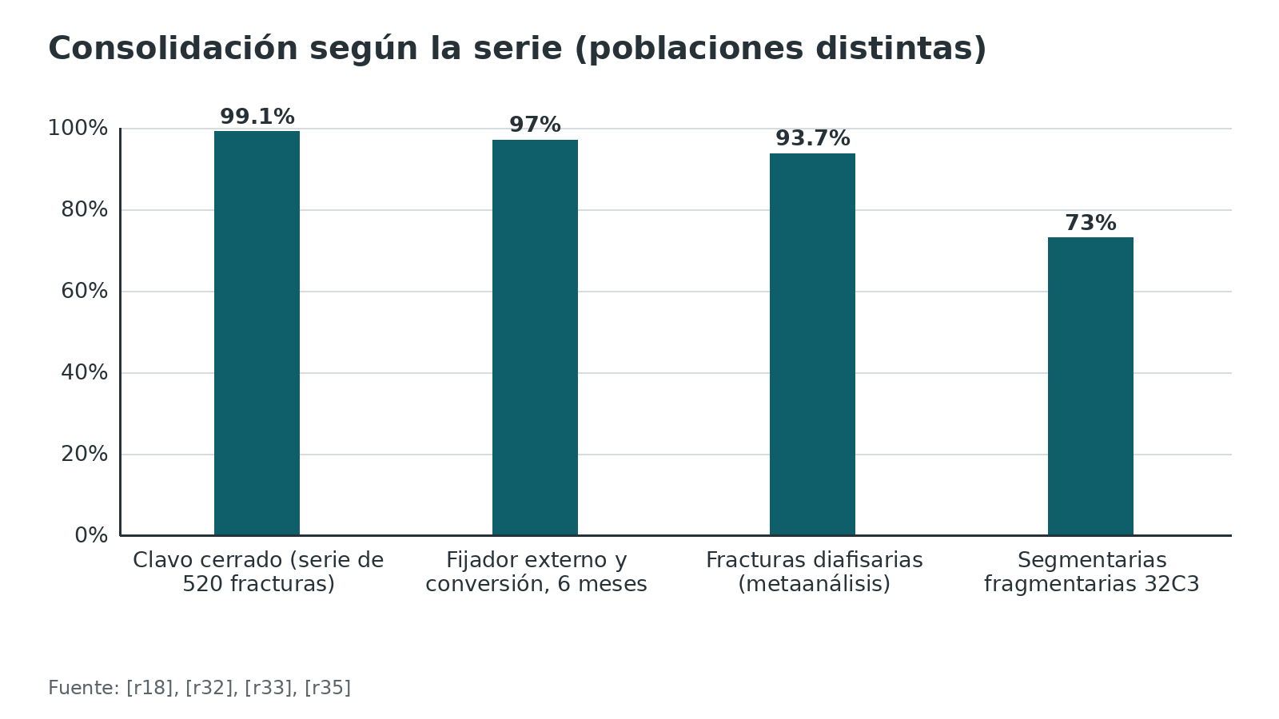
Referencias de este bloque
[r1] Enninghorst N, McDougall D, Evans JA, Sisak K, Balogh ZJ. Population-based epidemiology of femur shaft fractures. J Trauma Acute Care Surg. 2013;74(6):1516-20. doi:10.1097/TA.0b013e31828c3dc9 (cohorte · acceso resumen) https://doi.org/10.1097/TA.0b013e31828c3dc9
[r10] Byun SE, Shon HC, Park JH, Oh HK, Cho YH, Kim JW, et al. Incidence and risk factors of knee injuries associated with ipsilateral femoral shaft fractures: A multicentre retrospective analysis of 429 femoral shaft injuries. Injury. 2018;49(8):1602-1606. doi:10.1016/j.injury.2018.06.006 (cohorte · acceso resumen) https://doi.org/10.1016/j.injury.2018.06.006
[r18] Cho WT, Jang JH, Park SR, Sohn HS. Radiographic outcomes and non-union factor analysis in fragmentary segmental femoral shaft fractures (AO/OTA 32C3) treated with reamed antegrade nailing. Sci Rep. 2024;14(1):8364. doi:10.1038/s41598-024-59136-x (serie · acceso abierto) https://doi.org/10.1038/s41598-024-59136-x
[r20] Brand J, Hughes M, Turner KE, Lawrence JE, Kovvur M, Gage MJ, et al. Small Femoral Nails and the Development of a Nonunion: A Case-Control Study. Orthopedics. 2026;49(3):e229-e234. doi:10.3928/01477447-20260429-02 (cohorte · acceso resumen) https://doi.org/10.3928/01477447-20260429-02
[r32] Nowotarski PJ, Turen CH, Brumback RJ, Scarboro JM. Conversion of external fixation to intramedullary nailing for fractures of the shaft of the femur in multiply injured patients. J Bone Joint Surg Am. 2000;82(6):781-8. (serie · acceso resumen) https://pubmed.ncbi.nlm.nih.gov/10859097/
[r33] Koso RE, Terhoeve C, Steen RG, Zura R. Healing, nonunion, and re-operation after internal fixation of diaphyseal and distal femoral fractures: a systematic review and meta-analysis. Int Orthop. 2018;42(11):2675-2683. doi:10.1007/s00264-018-3864-4 (RS-MA · acceso resumen) https://doi.org/10.1007/s00264-018-3864-4
[r35] Winquist RA, Hansen ST Jr, Clawson DK. Closed intramedullary nailing of femoral fractures. A report of five hundred and twenty cases. J Bone Joint Surg Am. 1984;66(4):529-39. (serie · acceso resumen) https://pubmed.ncbi.nlm.nih.gov/6707031/
[r38] Ostrum RF, Agarwal A, Lakatos R, Poka A. Prospective comparison of retrograde and antegrade femoral intramedullary nailing. J Orthop Trauma. 2000;14(7):496-501. (ECA · acceso resumen) https://pubmed.ncbi.nlm.nih.gov/11083612/
[r39] Brewster J, Grenier G, Taylor BC, Carter C, Degenova D, Ebaugh MP, et al. Long-term Comparison of Retrograde and Antegrade Femoral Nailing. Orthopedics. 2020;43(4):e278-e282. doi:10.3928/01477447-20200415-04 (cohorte · acceso resumen) https://doi.org/10.3928/01477447-20200415-04

Rehabilitación y carga
Qué dice la evidencia sobre la carga. En una revisión de 341 fracturas diafisarias, 131 tuvieron carga inmediata, 99 carga parcial y 111 sin carga; la pseudoartrosis no difirió según la carga [r28]. Para los autores, dejar cargar sin límite desde el inicio tras un clavo unilateral en el adulto no cambió la consolidación ni la falla del implante [r28]. Brumback combinó un ensayo de laboratorio y una serie clínica: con un montaje de alta resistencia a la fatiga, cargar todo el peso desde el inicio parece factible aun con conminución; a las 6 semanas, 26 de 28 pacientes ya lo hacían y todas las fracturas consolidaron [r44]. Una revisión advierte que faltan ensayos de buena calidad que comparen esquemas de carga en todos los tipos de fractura [r51]. La guía alemana cita una serie retrospectiva de 255 pacientes con fractura de fémur en la que solo 29 % llegó a aprovechar la carga temprana tras el clavo, por la gravedad y el curso de sus lesiones [r2].
Qué hace el equipo de rehabilitación (práctica habitual / opinión experta):
- Movilización precoz de cadera y rodilla; control del dolor con analgesia multimodal (el ketorolac intravenoso postoperatorio no aumentó la pseudoartrosis en una cohorte emparejada de 14 951 pacientes [r36]).
- Profilaxis de tromboembolia según protocolo; el enclavado femoral tuvo 1,33 % de TEV a pesar de ella [r50].
- Fortalecimiento progresivo; marcha con carga según estabilidad del montaje y del paciente.
- Control radiográfico periódico hasta ver consolidación; si no hay progreso, se busca pseudoartrosis a tiempo.
Referencias de este bloque
[r2] Polytrauma Guideline Update Group. Level 3 guideline on the treatment of patients with severe/multiple injuries: AWMF Register-Nr. 012/019. Eur J Trauma Emerg Surg. 2018;44(Suppl 1):3-271. doi:10.1007/s00068-018-0922-y (guia · acceso abierto) https://doi.org/10.1007/s00068-018-0922-y
[r18] Cho WT, Jang JH, Park SR, Sohn HS. Radiographic outcomes and non-union factor analysis in fragmentary segmental femoral shaft fractures (AO/OTA 32C3) treated with reamed antegrade nailing. Sci Rep. 2024;14(1):8364. doi:10.1038/s41598-024-59136-x (serie · acceso abierto) https://doi.org/10.1038/s41598-024-59136-x
[r28] Deliberato D, Myers DM, Schnee B, Taylor BC, Passias BJ, Smith A, et al. Weight Bearing as Tolerated After Intramedullary Nailing of the Femur: A Retrospective Analysis of Clinical and Radiographic Outcomes. Orthopedics. 2022;45(3):e148-e153. doi:10.3928/01477447-20220105-10 (cohorte · acceso resumen) https://doi.org/10.3928/01477447-20220105-10
[r36] Bank NC, Perle SJ, Jeffs AD, Mauffrey O, Orders TM, Chen AT. Postoperative Intravenous Ketorolac Does Not Affect Nonunion Risk in Surgically Treated Long Bone Shaft Fractures. J Am Acad Orthop Surg Glob Res Rev. 2026;10(8):e25.00329. doi:10.5435/JAAOSGlobal-D-25-00329 (cohorte · acceso resumen) https://doi.org/10.5435/JAAOSGlobal-D-25-00329
[r38] Ostrum RF, Agarwal A, Lakatos R, Poka A. Prospective comparison of retrograde and antegrade femoral intramedullary nailing. J Orthop Trauma. 2000;14(7):496-501. (ECA · acceso resumen) https://pubmed.ncbi.nlm.nih.gov/11083612/
[r39] Brewster J, Grenier G, Taylor BC, Carter C, Degenova D, Ebaugh MP, et al. Long-term Comparison of Retrograde and Antegrade Femoral Nailing. Orthopedics. 2020;43(4):e278-e282. doi:10.3928/01477447-20200415-04 (cohorte · acceso resumen) https://doi.org/10.3928/01477447-20200415-04
[r44] Brumback RJ, Toal TR Jr, Murphy-Zane MS, Novak VP, Belkoff SM. Immediate weight-bearing after treatment of a comminuted fracture of the femoral shaft with a statically locked intramedullary nail. J Bone Joint Surg Am. 1999;81(11):1538-44. doi:10.2106/00004623-199911000-00005 (serie · acceso resumen) https://doi.org/10.2106/00004623-199911000-00005
[r50] Lowe JA, Mitchell SM, Agarwal S, Jones CB. The Incidence of Venous Thromboembolism Following Pelvic and Lower Extremity Trauma Despite Adherence to Modern Prophylactic Protocols. J Orthop Trauma. 2020;34(8):418-421. doi:10.1097/BOT.0000000000001790 (cohorte · acceso resumen) https://doi.org/10.1097/BOT.0000000000001790
[r51] Kubiak EN, Beebe MJ, North K, Hitchcock R, Potter MQ. Early weight bearing after lower extremity fractures in adults. J Am Acad Orthop Surg. 2013;21(12):727-38. doi:10.5435/JAAOS-21-12-727 (revision · acceso resumen) https://doi.org/10.5435/JAAOS-21-12-727

Perlas y trampas

Perlas
- En el obeso, el anterógrado tomó 94 minutos y el retrógrado 67 minutos en una cohorte prospectiva; la fluoroscopia fue de 242 y de 76 segundos [r16].
- El perfil del trocánter menor contralateral como referencia dejó un error de rotación de 2,2° en cadáveres, frente a malrotaciones de hasta 27° sin referencia [r17].
- Una longitud expuesta de clavo mayor de 19,1 mm, cerca del doble del diámetro del clavo, se asoció a pseudoartrosis en las fracturas segmentarias fragmentarias 32C3 [r18].
- De 13 fracturas de cuello identificadas antes del quirófano, 12 las mostró la TC de cortes finos [r3].
- En una cohorte retrospectiva de 1362 pacientes, fijar en las primeras 24 horas se asoció a menos SDRA y neumonía, aun con trauma craneal o torácico [r19]; es observacional, pero apoya no demorar al paciente estable.
- Un clavo pequeño en un canal ancho (diámetro anteroposterior mayor de 22 mm) se asoció a pseudoartrosis con un OR de 2,1 [r20].

Trampas
- Operar el fémur sin descartar el cuello: 20 % a 50 % de las fracturas de cuello asociadas se pasan por alto al inicio [r3].
- Dar por buena la rotación porque la pierna «se ve bien»: la rotación determinada en la clínica no es precisa (error de ± 20°) frente a la TC [r8].
- Aplicar control de daño a todo politraumatizado: en el paciente estable, enclavar de entrada acortó la ventilación mecánica [r6].
- Tomar un solo estudio observacional como verdad: uno halló menos mortalidad al diferir la fijación (RR 0,45) [r21] y otro halló que el momento no cambió la mortalidad [r19].
- Olvidar la rodilla: 24 lesiones ligamentarias no se detectaron antes de fijar y se diagnosticaron, en promedio, unas 10,6 semanas después [r10].
- Usar la férula de tracción con pelvis o rodilla lesionadas [r13].

Preguntas de autoevaluación
1. En un paciente con fractura diafisaria de fémur cerrada, ¿qué lesión asociada se pasa por alto con más frecuencia y obliga a un protocolo específico antes de fijar?
a) Fractura de cuello femoral ipsilateral
b) Fractura de peroné
c) Luxación de hombro
d) Fractura de clavícula
Respuesta: a. La fractura de cuello femoral ipsilateral aparece en 1 % a 9 % de las diafisarias y 20 % a 50 % se pasan por alto al inicio [r3]. Con un protocolo (radiografía en rotación interna y TC de 2 mm) 12 de las 13 identificadas antes del quirófano las mostró la TC [r3].
2. ¿Qué clasificación divide la fractura diafisaria en simples, en cuña y multifragmentarias?
a) AO/OTA 32
b) Garden
c) Gustilo-Anderson
d) Neer
Respuesta: a. La clasificación AO/OTA 32 se divide en simples (32A), en cuña (32B) y multifragmentarias (32C); entre las simples, la oblicua tiene 30° o más y la transversa menos de 30° [r26].
3. En un metaanálisis de 3 ensayos aleatorizados, ¿cómo fue la consolidación entre clavo anterógrado y retrógrado?
a) Sin diferencia significativa
b) Mejor con anterógrado
c) Mejor con retrógrado
d) No se midió
Respuesta: a. El metaanálisis de 3 ensayos con 240 pacientes halló un RR de 1,02 (IC 95 % 0,94 a 1,11), sin diferencia de consolidación [r4]. El anterógrado se asoció a más dolor de cadera y el retrógrado a más dolor de rodilla [r5].
4. ¿Qué dolor residual se asocia con más frecuencia al clavo anterógrado?
a) Dolor de cadera
b) Dolor de tobillo
c) Dolor de hombro
d) Dolor lumbar
Respuesta: a. En el seguimiento de 5 a 17 años, el dolor de cadera fue 25,6 % con anterógrado y 7,0 % con retrógrado (p = 0,01) [r39]. En el metaanálisis el anterógrado tuvo más dolor de cadera (p = 0,003) y osificación heterotópica [r5].
5. En el ensayo EPOFF de pacientes politraumatizados con fractura diafisaria, ¿qué se halló en los pacientes en situación límite?
a) Más lesión pulmonar aguda con clavo inmediato que con fijador externo
b) Menos lesión pulmonar con clavo inmediato
c) Sin diferencia en ningún desenlace
d) Mayor mortalidad con fijador externo
Respuesta: a. En pacientes límite, las odds de lesión pulmonar aguda fueron 6,69 veces mayores con clavo inmediato que con fijador externo y conversión [r6]. En los estables, enclavar de entrada acortó la ventilación [r6].
6. ¿Cuál de los siguientes parámetros delimita un paciente inestable según la revisión de cirugía definitiva segura?
a) Lactato mayor de 4 mmol/L
b) Lactato mayor de 2 mmol/L
c) Temperatura mayor de 35 °C
d) Hemoglobina mayor de 9 g/dL
Respuesta: a. En la tabla de la revisión, el umbral de inestable es lactato > 4 mmol/L, PAS < 90 mmHg, Hb < 7 g/dL, INR > 1,5 y temperatura < 33 °C; el de límite es lactato > 2 mmol/L [r11].
7. ¿Qué diferencia mostró el metaanálisis de ensayos entre clavo fresado y no fresado?
a) Menos pseudoartrosis con el fresado, sin más SDRA
b) Más SDRA con el fresado
c) Más pseudoartrosis con el fresado
d) Mayor mortalidad con el fresado
Respuesta: a. El clavo fresado se asoció a menor pseudoartrosis (OR 0,14; IC 95 % 0,05 a 0,40), sin diferencias en SDRA (OR 1,55; IC 95 % 0,36 a 6,57) ni en mortalidad [r15]. El metaanálisis de series halló 6,6 % de pseudoartrosis con no fresados y 2,1 % con fresados [r33].
8. ¿Qué método redujo más el error de rotación en el estudio en cadáveres de 2026?
a) Perfil del trocánter menor o proyección lateral verdadera
b) Estimación visual
c) Examen clínico de la rotación
d) Medición con cinta
Respuesta: a. La estimación visual se desvió 15,5° y la práctica no estandarizada dejó 12,5°; el perfil del trocánter menor dejó 3,9° y la proyección lateral verdadera 3,6° [r45]. El examen clínico de la rotación falla hasta ± 20° frente a la TC [r8].
9. En una fractura segmentaria fragmentaria 32C3 tratada con clavo, ¿qué se asoció a pseudoartrosis?
a) Longitud expuesta del clavo mayor de 19,1 mm
b) Edad menor de 30 años
c) El lado derecho
d) El sexo
Respuesta: a. Solo la longitud expuesta del clavo fue factor de riesgo (OR 1,599; p = 0,003), con un punto de corte de 19,1 mm (sensibilidad 0,786 y especificidad 0,811) [r18].
10. ¿Qué recomienda hoy la evidencia sobre la carga después de un clavo en una fractura diafisaria estable?
a) Carga inmediata es una opción razonable según cohortes
b) Siempre 12 semanas sin carga
c) Solo después de ver callo completo
d) La carga está contraindicada
Respuesta: a. En 341 fracturas no hubo diferencia de pseudoartrosis entre carga inmediata, parcial y sin carga [r28]; a las 6 semanas 26 de 28 pacientes cargaban completo en otra serie [r44]. La calidad de la evidencia es limitada [r51].

Lectura recomendada
- AO Surgery Reference — Diáfisis femoral (lectura recomendada, autores Giannoudis, Pape y Schütz) (lectura): https://surgeryreference.aofoundation.org/orthopedic-trauma/adult-trauma/femoral-shaft
- AO Surgery Reference — Abordajes de la diáfisis femoral (lectura recomendada) (lectura): https://surgeryreference.aofoundation.org/orthopedic-trauma/adult-trauma/femoral-shaft/approach/all-approaches
- AO Surgery Reference — Preparaciones y posición de la diáfisis femoral (lectura recomendada) (lectura): https://surgeryreference.aofoundation.org/orthopedic-trauma/adult-trauma/femoral-shaft/preparation/all-preparations
- AO/OTA Fracture and Dislocation Classification Compendium 2018 (descarga oficial en la página de AO) (lectura): https://classification.aoeducation.org/
- StatPearls — Femoral Shaft Fractures (NCBI Bookshelf) (lectura): https://www.ncbi.nlm.nih.gov/books/NBK556057/
- Orthopaedic Trauma Journal Club: Femoral Shaft Fracture (AO Trauma North America) (video): https://www.youtube.com/watch?v=Jc3wcIJUJr8
- AO NA Link Series, Session 3: Femur Fractures (AO North America) (video): https://www.youtube.com/watch?v=2-nXmhE12Zg
- Immediate weight bearing after comminuted femoral shaft fracture with locked nail, Robert Brumback (AO Trauma North America) (video): https://www.youtube.com/watch?v=2RKVD7CYXkY

Palabras clave
fractura diafisaria de fémur · AO/OTA 32 · Winquist · clavo intramedular · clavo anterógrado · clavo retrógrado · control de daño · cuidado total temprano · cuidado temprano apropiado · paciente límite · fractura de cuello ipsilateral · malrotación · pseudoartrosis · fresado · bloqueo estático · fractura 32C3 · mesa de fracturas · fijador externo · embolia grasa · carga inmediata

Para recordar
- Primero reanimar; el fémur se fija cuando el paciente lo tolera.
- Cuello femoral ipsilateral: pensarlo, pedir TC de cortes finos, mirar antes y después de fijar [r3].
- Clavo bloqueado [r2] y fresado [r15]: el estándar del adulto estable.
- Anterógrado o retrógrado: misma consolidación, distinto dolor residual [r4][r5].
- Rotación: perfil del trocánter menor contralateral, no ojo clínico [r17].
- En 32C3, vigilar la longitud expuesta del clavo [r18].
- Rodilla ipsilateral: examinar antes y después de fijar [r10].
- Paciente límite: la fisiología decide, no el reloj [r11].

Caso de staff
Caso didáctico, inventado como tal; no corresponde a un paciente real.

Caso didáctico de staff: motociclista con fractura diafisaria de fémur y dolor de cadera
Caso sintético, sin datos de pacientes reales. Varón de 29 años, motociclista, llega con el muslo derecho deformado y acortado, dolor intenso, frecuencia cardíaca de 118 por minuto, presión sistólica de 104 mmHg y lactato de 3,1 mmol/L. Es un politrauma con contusión torácica leve y fractura diafisaria cerrada con cuña. En la radiografía de pelvis no se ve fractura de cuello, pero el paciente refiere dolor inguinal.

Preguntas para discutir
1. ¿Cómo clasificas la fractura y qué fractura asociada debes descartar antes de fijar?
2. ¿El paciente es estable, límite o inestable según los umbrales de la revisión?
3. ¿Clavo ahora o control de daño? Justifica con la evidencia.
4. ¿Anterógrado o retrógrado en este caso, y cómo compruebas la rotación al terminar?

Resolución
La fractura diafisaria con cuña es una 32B (cuña) [r26]. Antes de fijar se busca la fractura de cuello: se pide radiografía AP en rotación interna y TC de cortes de 2 mm del cuello, porque 20 % a 50 % se pasan por alto al inicio [r3]. Con ese lactato el paciente supera el umbral límite (lactato > 2 mmol/L) pero no el de inestable (lactato > 4 mmol/L) [r11]. Aquí las fuentes no coinciden y conviene decirlo: con lactato de 3,1 mmol/L el paciente ya cumple el criterio EAC (lactato < 4,0 mmol/L), y ese protocolo recomendó fijar dentro de 36 horas [r30]; la revisión de 2024, en cambio, espera que el equilibrio ácido-base vuelva a 2-2,5 mmol/L en 12 a 24 horas antes de la cirugía definitiva [r11]. En el ensayo EPOFF los pacientes límite tuvieron más lesión pulmonar aguda con el clavo inmediato (OR 6,69) que con fijador externo [r6], y otro ensayo no mostró ventaja del control de daño [r7]. Lo razonable es reanimar, medir de nuevo y decidir con el equipo de trauma. La vía depende de la fractura de cuello: la consolidación no difiere entre anterógrado y retrógrado [r4], y si hay cuello se define con el tutor (práctica habitual / opinión experta). La rotación se comprueba con el perfil del trocánter menor contralateral, que dejó 3,9° de error en cadáver frente a 12,5° con práctica no estandarizada [r45]. Al terminar se examinan cuello y rodilla [r10].
Mensaje para llevarse: La fisiología decide el momento [r11], el cuello se descarta antes de fijar [r3] y la rotación se mide con método [r45].

Referencias completas
Formato Vancouver con enlace DOI. Una referencia entra solo si se abrió la fuente y se guardó el fragmento que respalda el dato.
[r1] Enninghorst N, McDougall D, Evans JA, Sisak K, Balogh ZJ. Population-based epidemiology of femur shaft fractures. J Trauma Acute Care Surg. 2013;74(6):1516-20. doi:10.1097/TA.0b013e31828c3dc9 (cohorte · acceso resumen) https://doi.org/10.1097/TA.0b013e31828c3dc9
[r2] Polytrauma Guideline Update Group. Level 3 guideline on the treatment of patients with severe/multiple injuries: AWMF Register-Nr. 012/019. Eur J Trauma Emerg Surg. 2018;44(Suppl 1):3-271. doi:10.1007/s00068-018-0922-y (guia · acceso abierto) https://doi.org/10.1007/s00068-018-0922-y
[r3] Tornetta P 3rd, Kain MS, Creevy WR. Diagnosis of femoral neck fractures in patients with a femoral shaft fracture. Improvement with a standard protocol. J Bone Joint Surg Am. 2007;89(1):39-43. doi:10.2106/JBJS.F.00297 (cohorte · acceso resumen) https://doi.org/10.2106/JBJS.F.00297
[r4] Zhang F, Zhu L, Li Y, Chen A. Retrograde versus antegrade intramedullary nailing for femoral fractures: a meta-analysis of randomized controlled trials. Curr Med Res Opin. 2015;31(10):1897-902. doi:10.1185/03007995.2015.1078783 (RS-MA · acceso resumen) https://doi.org/10.1185/03007995.2015.1078783
[r5] Hussain N, Hussain FN, Sermer C, Kamdar H, Schemitsch EH, Sternheim A, et al. Antegrade versus retrograde nailing techniques and trochanteric versus piriformis intramedullary nailing entry points for femoral shaft fractures: a systematic review and meta-analysis. Can J Surg. 2017;60(1):19-29. doi:10.1503/cjs.000616 (RS-MA · acceso resumen) https://doi.org/10.1503/cjs.000616
[r6] Pape HC, Rixen D, Morley J, Husebye EE, Mueller M, Dumont C, et al. Impact of the method of initial stabilization for femoral shaft fractures in patients with multiple injuries at risk for complications (borderline patients). Ann Surg. 2007;246(3):491-9; discussion 499-501. doi:10.1097/SLA.0b013e3181485750 (ECA · acceso resumen) https://doi.org/10.1097/SLA.0b013e3181485750
[r7] Rixen D, Steinhausen E, Sauerland S, Lefering R, Maegele MG, Bouillon B, et al. Randomized, controlled, two-arm, interventional, multicenter study on risk-adapted damage control orthopedic surgery of femur shaft fractures in multiple-trauma patients. Trials. 2016;17:47. doi:10.1186/s13063-016-1162-2 (ECA · acceso resumen) https://doi.org/10.1186/s13063-016-1162-2
[r8] Jaarsma RL, Pakvis DF, Verdonschot N, Biert J, van Kampen A. Rotational malalignment after intramedullary nailing of femoral fractures. J Orthop Trauma. 2004;18(7):403-9. doi:10.1097/00005131-200408000-00002 (cohorte · acceso resumen) https://doi.org/10.1097/00005131-200408000-00002
[r9] Cimbanassi S, O'Toole R, Maegele M, Henry S, Scalea TM, Bove F, et al. Orthopedic injuries in patients with multiple injuries: Results of the 11th trauma update international consensus conference Milan, December 11, 2017. J Trauma Acute Care Surg. 2020;88(2):e53-e76. doi:10.1097/TA.0000000000002407 (guia · acceso resumen) https://doi.org/10.1097/TA.0000000000002407
[r10] Byun SE, Shon HC, Park JH, Oh HK, Cho YH, Kim JW, et al. Incidence and risk factors of knee injuries associated with ipsilateral femoral shaft fractures: A multicentre retrospective analysis of 429 femoral shaft injuries. Injury. 2018;49(8):1602-1606. doi:10.1016/j.injury.2018.06.006 (cohorte · acceso resumen) https://doi.org/10.1016/j.injury.2018.06.006
[r11] Kalbas Y, Heining SM, Kaiser A, Klingebiel FK, Pfeifer R, Wanner GA, et al. Fracture fixation in polytraumatized patients-From an interdisciplinary early total/appropriate care to the safe definitive surgery concept. Front Med (Lausanne). 2024;11:1362986. doi:10.3389/fmed.2024.1362986 (revision · acceso abierto) https://doi.org/10.3389/fmed.2024.1362986
[r12] Xu X, Zhu Q, Yang Y, Yang H, Wang L, Chen X, et al. Investigation of perioperative blood loss of femoral shaft fractures treated with intramedullary nail or locking compression plate. Injury. 2021;52(7):1891-1896. doi:10.1016/j.injury.2021.04.018 (cohorte · acceso resumen) https://doi.org/10.1016/j.injury.2021.04.018
[r13] Lyng JW, Corsa JG, Nawrocki PS, Raetzke BD, Nackenson J, Bosson N. Prehospital Trauma Compendium: Management of Suspected Femoral Shaft Fractures - A Position Statement and Resource Document of NAEMSP. Prehosp Emerg Care. 2025 May 29:1-16. Epub ahead of print. doi:10.1080/10903127.2025.2493846 (guia · acceso resumen) https://doi.org/10.1080/10903127.2025.2493846
[r14] Attenasio A, Kraeutler MJ, Hong IS, Baskar S, Patel DV, Wright C, et al. Are complications related to the perineal post on orthopaedic traction tables for surgical fracture fixation more common than we think? A systematic review. Patient Saf Surg. 2023;17(1):5. doi:10.1186/s13037-023-00355-y (RS-MA · acceso resumen) https://doi.org/10.1186/s13037-023-00355-y
[r15] Li AB, Zhang WJ, Guo WJ, Wang XH, Jin HM, Zhao YM. Reamed versus unreamed intramedullary nailing for the treatment of femoral fractures: A meta-analysis of prospective randomized controlled trials. Medicine (Baltimore). 2016;95(29):e4248. doi:10.1097/MD.0000000000004248 (RS-MA · acceso resumen) https://doi.org/10.1097/MD.0000000000004248
[r16] Tucker MC, Schwappach JR, Leighton RK, Coupe K, Ricci WM. Results of femoral intramedullary nailing in patients who are obese versus those who are not obese: a prospective multicenter comparison study. J Orthop Trauma. 2007;21(8):523-9. doi:10.1097/BOT.0b013e31813347ac (cohorte · acceso resumen) https://doi.org/10.1097/BOT.0b013e31813347ac
[r17] Jaarsma RL, Verdonschot N, van der Venne R, van Kampen A. Avoiding rotational malalignment after fractures of the femur by using the profile of the lesser trochanter: an in vitro study. Arch Orthop Trauma Surg. 2005;125(3):184-7. doi:10.1007/s00402-004-0790-2 (serie · acceso resumen) https://doi.org/10.1007/s00402-004-0790-2
[r18] Cho WT, Jang JH, Park SR, Sohn HS. Radiographic outcomes and non-union factor analysis in fragmentary segmental femoral shaft fractures (AO/OTA 32C3) treated with reamed antegrade nailing. Sci Rep. 2024;14(1):8364. doi:10.1038/s41598-024-59136-x (serie · acceso abierto) https://doi.org/10.1038/s41598-024-59136-x
[r19] Brundage SI, McGhan R, Jurkovich GJ, Mack CD, Maier RV. Timing of femur fracture fixation: effect on outcome in patients with thoracic and head injuries. J Trauma. 2002;52(2):299-307. doi:10.1097/00005373-200202000-00016 (cohorte · acceso resumen) https://doi.org/10.1097/00005373-200202000-00016
[r20] Brand J, Hughes M, Turner KE, Lawrence JE, Kovvur M, Gage MJ, et al. Small Femoral Nails and the Development of a Nonunion: A Case-Control Study. Orthopedics. 2026;49(3):e229-e234. doi:10.3928/01477447-20260429-02 (cohorte · acceso resumen) https://doi.org/10.3928/01477447-20260429-02
[r21] Morshed S, Miclau T 3rd, Bembom O, Cohen M, Knudson MM, Colford JM Jr. Delayed internal fixation of femoral shaft fracture reduces mortality among patients with multisystem trauma. J Bone Joint Surg Am. 2009;91(1):3-13. doi:10.2106/JBJS.H.00338 (cohorte · acceso resumen) https://doi.org/10.2106/JBJS.H.00338
[r22] Denisiuk M, Afsari A. Femoral Shaft Fractures. In: StatPearls [Internet]. Treasure Island (FL): StatPearls Publishing; 2023 Jan. (libro-abierto · acceso abierto) https://www.ncbi.nlm.nih.gov/books/NBK556057/
[r23] Weiss RJ, Montgomery SM, Al Dabbagh Z, Jansson KA. National data of 6409 Swedish inpatients with femoral shaft fractures: stable incidence between 1998 and 2004. Injury. 2009;40(3):304-8. doi:10.1016/j.injury.2008.07.017 (cohorte · acceso resumen) https://doi.org/10.1016/j.injury.2008.07.017
[r24] Fu BS, Zheng ZH. Surgical Treatments for Femoral Shaft Fractures: A Narrative Review. Malays Orthop J. 2023;17(3):5-8. doi:10.5704/MOJ.2311.002 (revision · acceso abierto) https://doi.org/10.5704/MOJ.2311.002
[r25] Meinberg EG, Agel J, Roberts CS, Karam MD, Kellam JF. Fracture and Dislocation Classification Compendium-2018. J Orthop Trauma. 2018;32 Suppl 1:S1-S170. doi:10.1097/BOT.0000000000001063 (web-oficial · acceso abierto) https://classification.aoeducation.org/
[r26] Giannoudis PV, Pape HC, Schütz M. Femur shaft. En: AO Surgery Reference [Internet]. Davos: AO Foundation; [consultado 2026 Oct 10]. Disponible en: https://surgeryreference.aofoundation.org/orthopedic-trauma/adult-trauma/femoral-shaft (web-oficial · acceso abierto) https://surgeryreference.aofoundation.org/orthopedic-trauma/adult-trauma/femoral-shaft
[r27] Yeager MT, Woodard D, Hwang M, Quinn M, Patch DA, Arthur R, et al. Characteristics of Femoral Shaft Fractures That Predict Ipsilateral Femoral Neck Fractures. J Am Acad Orthop Surg Glob Res Rev. 2024;8(2):e24.00012. doi:10.5435/JAAOSGlobal-D-24-00012 (cohorte · acceso resumen) https://doi.org/10.5435/JAAOSGlobal-D-24-00012
[r28] Deliberato D, Myers DM, Schnee B, Taylor BC, Passias BJ, Smith A, et al. Weight Bearing as Tolerated After Intramedullary Nailing of the Femur: A Retrospective Analysis of Clinical and Radiographic Outcomes. Orthopedics. 2022;45(3):e148-e153. doi:10.3928/01477447-20220105-10 (cohorte · acceso resumen) https://doi.org/10.3928/01477447-20220105-10
[r29] Winquist RA, Hansen ST Jr. Comminuted fractures of the femoral shaft treated by intramedullary nailing. Orthop Clin North Am. 1980;11(3):633-48. (serie · acceso resumen) https://pubmed.ncbi.nlm.nih.gov/7413179/
[r30] Vallier HA, Moore TA, Como JJ, Wilczewski PA, Steinmetz MP, Wagner KG, et al. Complications are reduced with a protocol to standardize timing of fixation based on response to resuscitation. J Orthop Surg Res. 2015;10:155. doi:10.1186/s13018-015-0298-1 (cohorte · acceso resumen) https://doi.org/10.1186/s13018-015-0298-1
[r31] Steinfeld E, Horst K, Ansems K, Dahms K, Dormann J, Janka H, et al. Optimal timing of stabilization and operative technique for extremity fractures in polytrauma patients: a systematic review and meta-analysis. Eur J Trauma Emerg Surg. 2025;51(1):27. doi:10.1007/s00068-024-02762-x (RS-MA · acceso resumen) https://doi.org/10.1007/s00068-024-02762-x
[r32] Nowotarski PJ, Turen CH, Brumback RJ, Scarboro JM. Conversion of external fixation to intramedullary nailing for fractures of the shaft of the femur in multiply injured patients. J Bone Joint Surg Am. 2000;82(6):781-8. (serie · acceso resumen) https://pubmed.ncbi.nlm.nih.gov/10859097/
[r33] Koso RE, Terhoeve C, Steen RG, Zura R. Healing, nonunion, and re-operation after internal fixation of diaphyseal and distal femoral fractures: a systematic review and meta-analysis. Int Orthop. 2018;42(11):2675-2683. doi:10.1007/s00264-018-3864-4 (RS-MA · acceso resumen) https://doi.org/10.1007/s00264-018-3864-4
[r34] Laso J, Pineda T, Innocenti P, Olivieri R, Franulic N, Valiente D, et al. No significant differences in nonunion rates between static and dynamic intramedullary nail fixation for non-comminuted femoral shaft fractures. Rev Esp Cir Ortop Traumatol. 2026;70(3):209-213. doi:10.1016/j.recot.2025.09.006 (cohorte · acceso resumen) https://doi.org/10.1016/j.recot.2025.09.006
[r35] Winquist RA, Hansen ST Jr, Clawson DK. Closed intramedullary nailing of femoral fractures. A report of five hundred and twenty cases. J Bone Joint Surg Am. 1984;66(4):529-39. (serie · acceso resumen) https://pubmed.ncbi.nlm.nih.gov/6707031/
[r36] Bank NC, Perle SJ, Jeffs AD, Mauffrey O, Orders TM, Chen AT. Postoperative Intravenous Ketorolac Does Not Affect Nonunion Risk in Surgically Treated Long Bone Shaft Fractures. J Am Acad Orthop Surg Glob Res Rev. 2026;10(8):e25.00329. doi:10.5435/JAAOSGlobal-D-25-00329 (cohorte · acceso resumen) https://doi.org/10.5435/JAAOSGlobal-D-25-00329
[r37] Tornetta P 3rd, Tiburzi D. Antegrade or retrograde reamed femoral nailing. A prospective, randomised trial. J Bone Joint Surg Br. 2000;82(5):652-4. doi:10.1302/0301-620x.82b5.10038 (ECA · acceso resumen) https://doi.org/10.1302/0301-620x.82b5.10038
[r38] Ostrum RF, Agarwal A, Lakatos R, Poka A. Prospective comparison of retrograde and antegrade femoral intramedullary nailing. J Orthop Trauma. 2000;14(7):496-501. (ECA · acceso resumen) https://pubmed.ncbi.nlm.nih.gov/11083612/
[r39] Brewster J, Grenier G, Taylor BC, Carter C, Degenova D, Ebaugh MP, et al. Long-term Comparison of Retrograde and Antegrade Femoral Nailing. Orthopedics. 2020;43(4):e278-e282. doi:10.3928/01477447-20200415-04 (cohorte · acceso resumen) https://doi.org/10.3928/01477447-20200415-04
[r40] Ravendran K, Khalil MI, Manoharan T, Alexander AA, Shahid N, Abdelghafour K, et al. Comparing outcomes for retrograde intramedullary nailing vs. antegrade intramedullary nailing for Femoral fractures - a systematic review and meta-analysis. SICOT J. 2026;12:33. doi:10.1051/sicotj/2026030 (RS-MA · acceso resumen) https://doi.org/10.1051/sicotj/2026030
[r41] Kumar P, Neradi D, Kansal R, Aggarwal S, Kumar V, Dhillon MS. Greater trochanteric versus piriformis fossa entry nails for femur shaft fractures: Resolving the controversy. Injury. 2019;50(10):1715-1724. doi:10.1016/j.injury.2019.07.011 (RS-MA · acceso resumen) https://doi.org/10.1016/j.injury.2019.07.011
[r42] Davidson A, Houri SS, Cohen J, Feldman G, Mosheiff R, Liebergall M, et al. Initial definitive treatment of open femoral shaft fractures with retrograde nailing - is it safe? A retrospective analysis comparing antegrade to retrograde nailing. Injury. 2022;53(3):1231-1236. doi:10.1016/j.injury.2021.09.030 (cohorte · acceso resumen) https://doi.org/10.1016/j.injury.2021.09.030
[r43] Axelrod DE, Sprague S, Guerra-Farfan E, Garcia-Sanchez Y, Meulenkamp B, Dodd-Moher M, et al. Supine Positioning on the Fracture Table Versus Lateral Positioning for Antegrade Intramedullary Fixation of Femur Fractures (The Fracture Table Versus Lateral Positioning Study): The Clinical Outcomes of a Multicenter, Cluster, Randomized, Crossover, Pilot Study. J Orthop Trauma. 2026;40(1):1-9. doi:10.1097/BOT.0000000000003077 (ECA · acceso resumen) https://doi.org/10.1097/BOT.0000000000003077
[r44] Brumback RJ, Toal TR Jr, Murphy-Zane MS, Novak VP, Belkoff SM. Immediate weight-bearing after treatment of a comminuted fracture of the femoral shaft with a statically locked intramedullary nail. J Bone Joint Surg Am. 1999;81(11):1538-44. doi:10.2106/00004623-199911000-00005 (serie · acceso resumen) https://doi.org/10.2106/00004623-199911000-00005
[r45] Vermue DJ, Bongers PJ, Ten Duis K, Doornberg JN, Jaarsma RL, El Moumni M, et al. Development of intraoperative fluoroscopic protocols to avoid rotational malalignment during nailing of femoral fractures: a step-by-step guideline using the lesser trochanter profile or true lateral view. Eur J Orthop Surg Traumatol. 2026;36(1):249. doi:10.1007/s00590-026-04810-1 (serie · acceso resumen) https://doi.org/10.1007/s00590-026-04810-1
[r46] Abbas IM, Khalifa AA, Abubeih H, Mohamedean A, Farouk O. Clinical versus radiological method for adjusting rotational alignment during femoral shaft fractures intramedullary nailing and the malrotation impact on the functional outcomes: early results from a prospective cohort study. J Orthop Surg Res. 2023;18(1):808. doi:10.1186/s13018-023-04300-8 (cohorte · acceso resumen) https://doi.org/10.1186/s13018-023-04300-8
[r47] Somford MP, van den Bekerom MP, Kloen P. Operative treatment for femoral shaft nonunions, a systematic review of the literature. Strategies Trauma Limb Reconstr. 2013;8(2):77-88. doi:10.1007/s11751-013-0168-5 (RS-MA · acceso resumen) https://doi.org/10.1007/s11751-013-0168-5
[r48] Zhao Y, Li J, Liu Y, Cui G, Li Z. Comparison of reconstruction nails versus dual implants in the treatment of ipsilateral femoral neck and shaft fractures in adults: a meta-analysis and systematic review. BMC Musculoskelet Disord. 2023;24(1):800. doi:10.1186/s12891-023-06933-6 (RS-MA · acceso resumen) https://doi.org/10.1186/s12891-023-06933-6
[r49] Bulger EM, Smith DG, Maier RV, Jurkovich GJ. Fat embolism syndrome. A 10-year review. Arch Surg. 1997;132(4):435-9. doi:10.1001/archsurg.1997.01430280109019 (serie · acceso resumen) https://doi.org/10.1001/archsurg.1997.01430280109019
[r50] Lowe JA, Mitchell SM, Agarwal S, Jones CB. The Incidence of Venous Thromboembolism Following Pelvic and Lower Extremity Trauma Despite Adherence to Modern Prophylactic Protocols. J Orthop Trauma. 2020;34(8):418-421. doi:10.1097/BOT.0000000000001790 (cohorte · acceso resumen) https://doi.org/10.1097/BOT.0000000000001790
[r51] Kubiak EN, Beebe MJ, North K, Hitchcock R, Potter MQ. Early weight bearing after lower extremity fractures in adults. J Am Acad Orthop Surg. 2013;21(12):727-38. doi:10.5435/JAAOS-21-12-727 (revision · acceso resumen) https://doi.org/10.5435/JAAOS-21-12-727

